Муниципальное автономное общеобразовательное учреждение
«Средняя общеобразовательная школа № 51»

Анализ результатов ВПР в 5-9 классах в 2020-2021 учебном году.

Обучающиеся Средней школы № 51 г. Каменска-Уральского 5,6,7,8,9 классов в 2020-2021 (осень) учебном году участвовали в процедуре оценки качества общего образования - Всероссийских проверочных работах (далее – ВПР).
Нормативно-правовая база организации и проведения ВПР:
- закон об образовании статья 97 Федерального закона от 29 декабря 2012 года. № 273 – ФЗ «Об образовании в Российской Федерации»
- правил осуществления мониторинга системы образования
- постановление Правительства Российской Федерации от 5 августа 2013 г № 662, подпункт 5.21
- постановление Правительства Российской Федерации от 28 июля 2018 г. № 885
- приказ Министерства образования и молодёжной политики Свердловской области от 27.01.2020 года № 11
- приказ Министерства образования и молодёжной политики Свердловской области от 18.08.2020 года № 649-Д «О внесении изменений в приказ Министерства образования и молодежной политики Свердловской области от 10.03.2020 № 289-Д «О проведении Всероссийских проверочных работ на территории Свердловской области в 2020 году»
- приказ органа местного самоуправления «Управление образования города Каменска-Уральского» от 07.09.2020 № 273 «О проведении Всероссийских проверочных работ в городе Каменске-Уральском осенью 2020 года»
- приказ директора Средней школы № 51 от 07.09.2020 г. № 251 «Об участии в проведении Всероссийских проверочных работ осенью 2029 года»
- приказ директора Средней школы № 51 от 07.09.2020 № 251 «Об участии в проведении Всероссийских проверочных работ осенью 2020 года».

Цель проведения Всероссийских проверочных работ:
– оценить уровень подготовки обучающихся по учебным предметам с учётом требований федерального государственного образовательного стандарта начального общего и основного общего образования.

Объективность проведения ВПР обеспечивается:
- соблюдением требований нормативно-правовых документов в области образования,
- участием в процедуре проведения педагогов, которые не преподают в данном классе, привлечение квалифицированных специалистов происходит на всех этапах проведения ВПР.
- организация наблюдения за обеспечением процедуры проведения ВПР (родительская общественность, администрация школы, другие специалисты),
- соблюдение требований информационной безопасности, применение единых мер защиты информации, персональных данных учащихся.
- информирование всех участников образовательного процесса о нормативно-правовой базе организации ВПР, о порядке проведения ВПР, о сроках проведения, о результатах учащихся.
Расписание всероссийских проверочных работ (ВПР) было размещено на сайте школы и на информационном стенде.
Для выполнения технических действий, связанных с проведением проверочных работ (работа на портале сопровождения ВПР, печать материалов, заполнение формы сбора результатов и т.п.), были привлечены технические специалисты школы.

ВПР были организованы по следующим предметам:
Предмет. | Класс
русский язык | 5 «а», 6 «а», 6 «б», 7 «а», 7 «б», 8 «а», 9 «а»
математика | 5 «а», 6 «а», 6 «б», 7 «а», 7 «б», 8 «а», 9 «а»
окружающий мир | 5 «а»
история | 6 «а», 6 «б», 7 «а», 7 «б», 8 «а».
биология | 6 «а», 6 «б», 7 «а», 7 «б», 8 «а», 9 «а»
география | 7 «а», 7 «б», 8 «а», 9 «а»
обществознание | 7 «а», 7 «б», 8 «а», 9 «а»

В ВПР приняли участие 75 % от общего количества учащихся 5,6,7,8,9 классов (отсутствие по причине болезни).
Предмет. | 5 «а» | 6 «а», «б» | 7 «а», «б» | 8 «а» | 9 «а» | Итого | %
русский язык | 25/17 | 31/19 | 33/27 | 18/12 | 20/12 | 127/87 | 68,5
математика | 25/22 | 31/21 | 33/28 | 18/12 | 20/13 | 127/96 | 75,6
окружающий мир | 25/22 | - | - | - | - | 25/22 | 88
история | - | 31/20 | 33/25 | 18/11 | - | 82/56 | 68,3
биология | - | 31/27 | 33/23 | 18/15 | 20/14 | 102/79 | 77,45
география | - | - | 33/30 | 18/15 | 20/14 | 71/59 | 83
обществознание | - | - | 33/30 | 18/14 | 20/13 | 71/57 | 80,3

Результаты оценочных процедур при проведении ВПР в 2020-2021 учебном году.
Полученные данные позволяют проанализировать уровень образовательных достижений по русскому языку, математике, окружающему миру, истории, биологии, географии, обществознание, а именно:
- выявить сильные и слабые места в преподавании предмета и скорректировать процесс обучения (в частности, с целью работы с отстающими обучающимися);
- спланировать обучение педагогов на курсах повышения квалификации;
- позволить детям избежать лишних стрессов на ВПР, ГИА;
- определить учителю и родителю образовательную траекторию ребенка;
- внести изменения в рабочую программу на 2020-2021 учебный год;
- определить, на каком реальном образовательном уровне по отношению к требованиям ФГОС находится школа, класс и ребенок.

Результаты ВПР учащихся 5 класса (по программе 4 класса) в 2020-2021 учебном году.
Предмет | Кол-во участников | 2 | 3 | 4 | 5 | Качество % | Успеваемость%
русский язык | 17 | - | 17 | - | - | 0 | 100 %
математика | 22 | - | 21 | 1 | - | 4,55 % | 100 %
окружающий мир | 22 | - | 22 | - | - | 0 | 100 %
Русский язык.
Успеваемость составила 100 %, качество знаний – 0 %, неуспешные результаты не показали.
Более проблемным была ВПР по русскому языку. Проверочная работа по русскому языку состояла из диктанта, связного текста, с помощью которого проверялось умение применять правила орфографии и пунктуации при записи текста под диктовку, и двух грамматических заданий по тексту на знание языковых единиц. Задания части 1 направлены, прежде всего, на выявление уровня владения базовыми предметными правописными и языковыми умениями, а также логическими общеучебными УУД.
Часть 2 состояла из текста и 13 заданий, которые проверяли знания русского языка, умения работать с текстом и извлекать из него нужную информацию.
Работа проводилась в течение 2-х дней, что было психологически сложно, а учащиеся 5 классов выполняли работу впервые.
Учащиеся допускают орфографические, грамматические, пунктуационные ошибки, не могут перенести жизненный опыт на конкретное предложенное задание, испытывают затруднения в разных видах разбора, имеют небольшой лексический запас.

№ п/п | Проверяемые требования, умения. | % выполнения
1 | Умение распознавать однородные члены предложения. Выделять предложения с однородными членами | 35.29
2 | Умение распознавать части речи. Распознавать грамматические признаки слов; с учетом совокупности выявленных признаков (что называет, на какие вопросы отвечает, как изменяется) относить слова к определенной группе основных частей речи | 39.22
3 | Умение распознавать основную мысль текста при его письменном предъявлении; адекватно формулировать основную мысль в письменной форме, соблюдая нормы построения предложения и словоупотребления. Определять тему и главную мысль текста | 29.41
4 | Умение составлять план прочитанного текста (адекватно воспроизводить прочитанный текст с заданной степенью свернутости) в письменной форме, соблюдая нормы построения предложения и словоупотребления. Делить тексты на смысловые части, составлять план текста | 29.41
5 | Умение строить речевое высказывание заданной структуры (вопросительное предложение) в письменной форме по содержанию прочитанного текста. Задавать вопросы по содержанию текста и отвечать на них, подтверждая ответ примерами из текста | 26.47
6 | Умение классифицировать слова по составу. Находить в словах с однозначно выделяемыми морфемами окончание, корень, приставку, суффикс | 50.00
7 | Умение распознавать имена существительные в предложении, распознавать грамматические признаки имени существительного. Распознавать грамматические признаки слов, с учетом совокупности выявленных признаков относить слова к определенной группе основных частей речи / Проводить морфологический разбор имен существительных по предложенному в учебнике алгоритму; оценивать правильность проведения морфологического разбора; находить в тексте предлоги с именами существительными, к которым они относятся | 47.06
8 | Умение распознавать имена прилагательные в предложении, распознавать грамматические признаки имени прилагательного. Распознавать грамматические признаки слов, с учетом совокупности выявленных признаков относить слова к определенной группе основных частей речи / Проводить морфологический разбор имен прилагательных по предложенному в учебнике алгоритму, оценивать правильность проведения морфологического разбора | 38.24
9 | Умение на основе данной информации и собственного жизненного опыта обучающихся определять конкретную жизненную ситуацию для адекватной интерпретации данной информации, соблюдая при письме изученные орфографические и пунктуационные нормы. Интерпретация содержащейся в тексте информации | 5.88

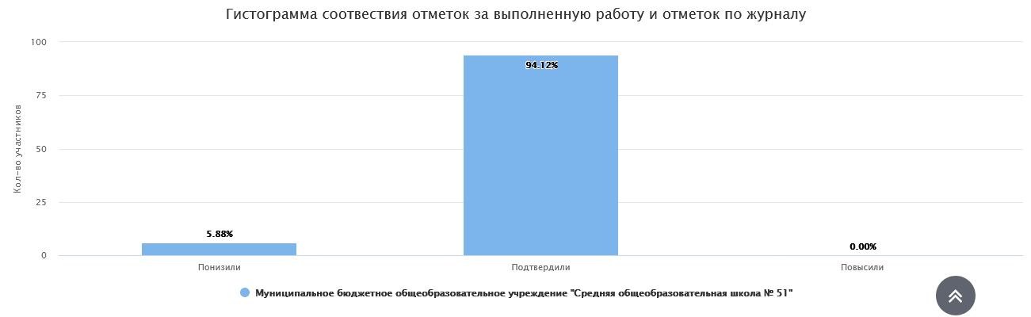
Русский язык выполнили 17 человек.
94,12 % подтвердили результаты ВПР с годовыми отметками – 16 учащихся
0 % повысили результаты ВПР относительно годовых отметок
5,88 % понизили результаты годовых отметок в сравнении с ВПР – 1 учащийся

Математика.
Успеваемость составила 100 %, качество знаний – 4,55 %, неуспешные результаты не показали.
Проверочная работа по математике включала 11 заданий базового и повышенного уровня, которые проверяли умения выполнять устные и письменные вычисления, решать задачи, представленные в текстовом и табличном варианте, умения интерпретировать и анализировать данные в схемах, графиках, диаграммах. Учащихся выполнили задания, направленные на умение выполнять сложение, вычитание, умножение и деление однозначных, двузначных и трехзначных чисел в случаях, сводимых к действиям в пределах 100.

№ п/п | Проверяемые требования, умения | % выполнения
1 | Умение изображать геометрические фигуры. Выполнять построение геометрических фигур с заданными измерениями (отрезок, квадрат, прямоугольник) с помощью линейки, угольника. | 18,18
2 | Умение выполнять арифметические действия с числами и числовыми выражениями. Выполнять письменно действия с многозначными числами (сложение, вычитание, умножение и деление на однозначное, двузначное числа в пределах 10 000) с использованием таблиц сложения и умножения чисел, алгоритмов письменных арифметических действий (в том числе деления с остатком). | 40,91
3 | Умение решать текстовые задачи. Читать, записывать и сравнивать величины (массу, время, длину, площадь, скорость), используя основные единицы измерения величин и соотношения между ними (килограмм – грамм; час – минута, минута – секунда; километр – метр, метр – дециметр, дециметр – сантиметр, метр – сантиметр, сантиметр – миллиметр); решать задачи в 3–4 действия | 25
4 | Овладение основами логического и алгоритмического мышления. Интерпретировать информацию, полученную при проведении несложных исследований (объяснять, сравнивать и обобщать данные, делать выводы и прогнозы) | 18,18
5 | Овладение основами логического и алгоритмического мышления собирать, представлять, интерпретировать информацию | 6,82
6 | Овладение основами пространственного воображения. Описывать взаимное расположение предметов в пространстве и на плоскости. | 9,09
7 | Овладение основами логического и алгоритмического мышления. Решать задачи в 3–4 действия. | 0

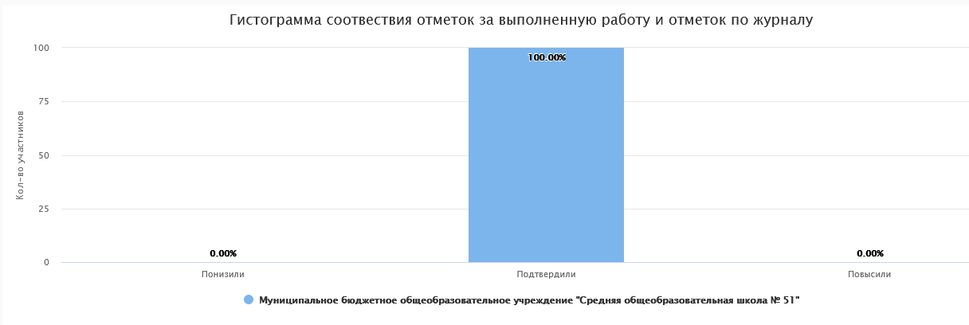

Математику выполнили 22 человека.
100 % подтвердили результаты ВПР с годовыми отметками – 22 учащихся.
0 % повысили результаты ВПР с годовыми отметками
0 % понизили результаты ВПР относительно годовых отметок
Окружающий мир.
Успеваемость составила 100 %, качество знаний – 0 %, неуспешные результаты не показали. Проверочная работа по окружающему миру состояла из 10 заданий, которые были направлены на выявление уровня владения сведениями о сущности и особенностях природных объектов, процессов и явлений, нормах здоровьесберегающего поведения в природной среде, на основе умений анализировать информацию, представленную в разных формах.
Учащиеся выполнили задания, направленные на овладение начальными сведениями о сущности и особенностях объектов, процессов и явлений действительности (природных, социальных, культурных, технических и др.); использование различных способов анализа, передачи информации в соответствии с познавательными задачами; в том числе умение анализировать изображения;

№ п/п | Проверяемые требования, умения | % выполнения
1 | Использование различных способов анализа, организации, передачи и интерпретации информации в соответствии с познавательными задачами; освоение доступных способов изучения природы. Использовать знаковосимволические средства для решения задач; понимать информацию, представленную разными способами: словесно, в виде таблицы, схемы. | 25
2 | Овладение начальными сведениями о сущности и особенностях объектов, процессов и явлений действительности (природных, социальных, культурных, технических и др.); овладение логическими действиями анализа, синтеза, обобщения, классификации по родовидовым признакам. Использовать готовые модели (глобус, карту, план) для объяснения явлений или описания свойств объектов; обнаруживать простейшие взаимосвязи между живой и неживой природой, взаимосвязи в живой природе. | 13,64
3 | Освоение доступных способов изучения природы (наблюдение, измерение, опыт); овладение логическими действиями сравнения, анализа, синтеза, установления аналогий и причинно-следственных связей, построения рассуждений; осознанно строить речевое высказывание в соответствии с задачами коммуникации. Вычленять содержащиеся в тексте основные события; сравнивать между собой объекты, описанные в тексте, выделяя 2-3 существенных признака; проводить несложные наблюдения в окружающей среде и ставить опыты, используя простейшее лабораторное оборудование; создавать и преобразовывать модели и схемы для решения задач | 40,91
4 | Освоение элементарных правил нравственного поведения в мире природы и людей; использование знаково-символических средств представления информации для создания моделей изучаемых объектов и процессов; осознанно строить речевое высказывание в соответствии с задачами коммуникации. Использовать знаковосимволические средства, в том числе модели, для решения задач / выполнять правила безопасного поведения в доме, на улице, природной среде | 40,91
5 | Овладение начальными сведениями о сущности и особенностях объектов, процессов и явлений действительности (социальных); осознанно строить речевое высказывание в соответствии с задачами коммуникации. Оценивать характер взаимоотношений людей в различных социальных группах. | 36,36
6 | Сформированность уважительного отношения к родному краю; осознанно строить речевое высказывание в соответствии с задачами коммуникации. [Будут сформированы] основы гражданской идентичности, своей этнической принадлежности в форме осознания «Я» как члена семьи, представителя народа, гражданина России; описывать достопримечательности столицы и родного края. | 18,18
7 | Сформированность уважительного отношения к родному краю; осознанно строить речевое высказывание в соответствии с задачами коммуникации. | 2,27

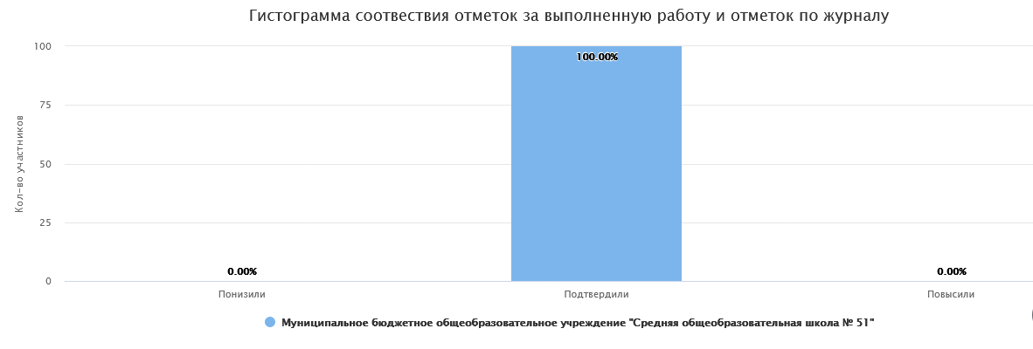

Окружающий мир выполнили 22 человека.
100 % подтвердили результаты ВПР с годовыми отметками – 22 учащихся.
0 % повысили результаты ВПР относительно годовых отметок.
0 % понизили результаты годовых отметок в сравнении с ВПР

Вывод:
В целом учащиеся 5 класса подтвердили годовые отметки по предметам на ВПР.

Рекомендации:
1. Ознакомить родителей с результатом ВПР.
2. Использовать результаты по школе в формировании системы мониторинга.

Учителям:
1. Провести работу над ошибками.
2. При планировании работы в 4 классе включить задания, подобные заданиям ВПР, процент выполнения которых оказался низким по результатам ВПР.
3. Разработать систему ликвидации пробелов в знаниях учащихся, при этом учесть ошибки каждого ученика для организации последующей индивидуальной работы.
4. Особое внимание необходимо уделить формированию умения письменно излагать свои мысли, аргументировать свою точку зрения.
5. Проводить целенаправленную работу по формированию умения доступными способами изучать природу (опыты, наблюдения, эксперименты).
6. Обратить особое внимание на ликвидацию пробелов в знаниях обучающихся, показавших низкие результаты, добиваться снижения до минимума количества данной категории учеников.
7. Использовать результаты ВПР для индивидуализации обучения, в том числе для формирования банка данных одарённых обучающихся с целью развития у них математических способностей.
8. Проанализировать результаты проверочной работы на заседании ШМО учителей начальных классов, скорректировать методическую работу с учетом полученных результатов.

Результаты ВПР 6 класса (по программе 5 класса) в 2020-2021 учебном году
Предмет | Кол-во участников | 2 | 3 | 4 | 5 | Качество % | Успеваемость%
русский язык | 19 | 3 | 11 | 4 | 1 | 26,3 % | 84,2 %
математика | 21 | 3 | 14 | 4 | 0 | 19,05 % | 85,71 %
история | 20 | 1 | 12 | 7 | 0 | 35 % | 95 %
биология | 27 | 1 | 10 | 15 | 1 | 59,26 % | 96,3 %

Русский язык.
Успеваемость составила 84,2 %, качество знаний – 26,3 %. При анализе работ по русскому языку у учащихся вызывает затруднение анализировать различные виды предложений с точки зрения их структурно-смысловой организации и функциональных особенностей, распознавать предложения с подлежащим и сказуемым, выраженными существительными в именительном падеже; опираться на грамматический анализ при объяснении выбора тире и места его постановки в предложении. Соблюдение в речевой практике основные орфографические и пунктуационные нормы русского литературного языка / совершенствовать орфографические и пунктуационные умения.

№ п/п | Проверяемые требования, умения | % выполнения
1 | Совершенствование видов речевой деятельности (чтения, письма), обеспечивающих эффективное овладение разными учебными предметами; овладение основными нормами литературного языка (орфографическими, пунктуационными); стремление к речевому самосовершенствованию. Соблюдать основные языковые нормы в письменной речи; редактировать письменные тексты разных стилей и жанров с соблюдением норм современного русского литературного языка | 50
2 | Расширение и систематизация научных знаний о языке; осознание взаимосвязи его уровней и единиц; освоение базовых понятий лингвистики, основных единиц и грамматических категорий языка; формирование навыков проведения различных видов анализа слова (фонетического, морфемного, словообразовательного, лексического, морфологического), синтаксического анализа словосочетания и предложения. Проводить фонетический анализ слова; проводить морфемный анализ слов; проводить морфологический анализ слова; проводить синтаксический анализ словосочетания и предложения. | 21,05
3 | Расширение и систематизация научных знаний о языке; осознание взаимосвязи его уровней и единиц; освоение базовых понятий лингвистики, основных единиц и грамматических категорий языка. Опознавать самостоятельные части речи и их формы, а также служебные части речи и междометия | 21,05
4 | Совершенствование видов речевой деятельности (чтения, письма), обеспечивающих эффективное овладение разными учебными предметами и взаимодействие с окружающими людьми; расширение и систематизация научных знаний о языке; осознание взаимосвязи его уровней и единиц; освоение базовых понятий лингвистики, основных единиц и грамматических категорий языка; овладение основными нормами литературного языка (пунктуационными). Анализировать различные виды словосочетаний и предложений с точки зрения их структурно-смысловой организации и функциональных особенностей; соблюдать основные языковые нормы в письменной речи; опираться на грамматико-интонационный анализ при объяснении расстановки знаков препинания в предложении | 39,47
5 | Совершенствование видов речевой деятельности (чтения), обеспечивающих эффективное овладение разными учебными предметами; расширение и систематизация научных знаний о языке; осознание взаимосвязи его уровней и единиц; освоение базовых понятий лингвистики, основных единиц и грамматических категорий языка; формирование навыков проведения многоаспектного анализа текста; овладение основными стилистическими ресурсами лексики и фразеологии языка, основными нормами литературного языка; приобретение опыта их использования в речевой практике при создании письменных высказываний. Владеть навыками различных видов чтения (изучающим, ознакомительным, просмотровым) и информационной переработки прочитанного материала; адекватно понимать тексты различных функционально-смысловых типов речи и функциональных разновидностей языка; анализировать текст с точки зрения его принадлежности к функционально-смысловому типу речи и функциональной разновидности языка | 21,05

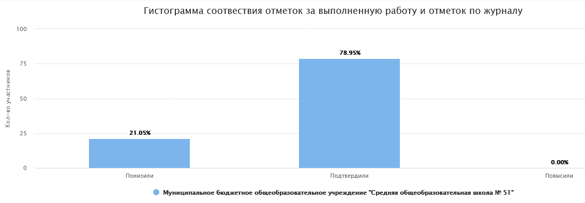

Русский язык выполнили 19 человек.
78,95 % подтвердили результаты ВПР с годовыми отметками – 15 учащихся.
0 % повысили результаты ВПР относительно годовых отметок
21,05 % понизили результаты годовых отметок в сравнении с ВПР – 4 учащихся.

Математика.
Успеваемость составила 85,71 %, качество знаний – 19,05 %. Анализ результатов проверочных работ по математике выявил недостатки в умение применять изученные понятия, результаты, методы для решения задач практического характера и задач их смежных дисциплин. Решать задачи на покупки, находить процент от числа, число по проценту от него, находить процентное отношение двух чисел, находить процентное снижение или процентное повышение величины. Умение проводить логические обоснования, доказательства математических утверждений. Решать простые и сложные задачи разных типов, а также задачи повышенной трудности.

№ п/п | Проверяемые требования, умения | % выполнения
1 | Развитие представлений о числе и числовых системах от натуральных до действительных чисел. Оперировать на базовом уровне понятием «обыкновенная дробь». | 42,86
2 | Развитие представлений о числе и числовых системах от натуральных до действительных чисел. Решать задачи на нахождение части числа и числа по его части. | 38,10
3 | Умение применять изученные понятия, результаты, методы для решения задач практического характера и задач из смежных дисциплин. Решать задачи разных типов (на работу, на движение), связывающих три величины; выделять эти величины и отношения между ними; знать различие скоростей объекта в стоячей воде, против течения и по течению реки. | 38,10
4 | Умение применять изученные понятия, результаты, методы для решения задач практического характера и задач из смежных дисциплин. Находить процент от числа, число по проценту от него; находить процентное отношение двух чисел; находить процентное снижение или процентное повышение величины. | 14,29
5 | Овладение навыками письменных вычислений. Использовать свойства чисел и правила действий с рациональными числами при выполнении вычислений / выполнять вычисления, в том числе с использованием приемов рациональных вычислений, обосновывать алгоритмы выполнения действий. | 14,29
6 | Умение применять изученные понятия, результаты, методы для решения задач практического характера и задач из смежных дисциплин. Решать задачи на покупки, решать несложные логические задачи методом рассуждений. | 19,05
7 | Умение применять изученные понятия, результаты, методы для решения задач практического характера и задач из смежных дисциплин. Вычислять расстояния на местности в стандартных ситуациях. | 14,29
8 | Развитие умений моделирования реальных ситуаций на языке геометрии, развитие изобразительных умений. Выполнять простейшие построения и измерения на местности, необходимые в реальной жизни. | 38,10
9 | Развитие пространственных представлений. Оперировать на базовом уровне понятиями: «прямоугольный параллелепипед», «куб», «шар». | 47,62
10 | Умение проводить логические обоснования, доказательства математических утверждений. Решать простые и сложные задачи разных типов, а также задачи повышенной трудности. | 0

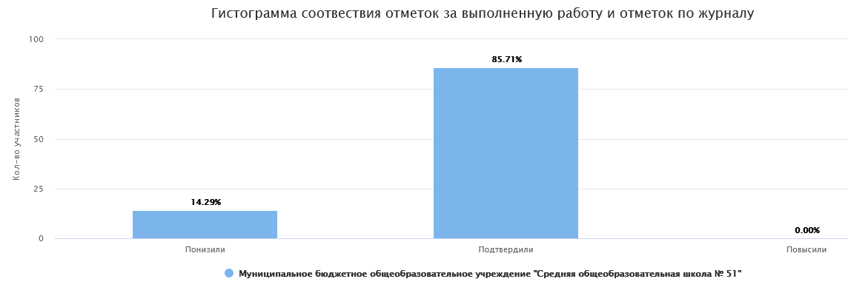

Математику выполнили 21 человек.
85,71 % подтвердили результаты ВПР с годовыми отметками – 18 учащихся
0 % повысили результаты ВПР с годовыми отметками
14,29 % понизили результаты ВПР относительно годовых отметок – 3 учащихся

Биология.
Успеваемость составила 96,3 %, качество знаний – 59,26 %. При выполнении работ по биологии возникают затруднения в умение устанавливать причинно-следственные связи, строить логическое рассуждение, умозаключение (индуктивное, дедуктивное и по аналогии) и делать выводы. Определять понятия, создавать обобщения, устанавливать аналогии, классифицировать, самостоятельно выбирать основания и критерии для классификации
№ п/п | Проверяемые требования, умения | % выполнения
 | Свойства живых организмов (структурированность, целостность, обмен веществ, движение, размножение, развитие, раздражимость, приспособленность, наследственность и изменчивость) их проявление у растений, животных, грибов и бактерий Умение определять понятия, создавать обобщения, устанавливать аналогии, классифицировать, самостоятельно выбирать основания и критерии для классификации | 40,74
 | Правила работы в кабинете биологии, с биологическими приборами и инструментами. Приобретение опыта использования методов биологической науки и проведения несложных биологических экспериментов для изучения живых организмов и человека, проведения экологического мониторинга в окружающей среде | 29,63
 | Организм. Классификация организмов. Принципы классификации. Одноклеточные и многоклеточные организмы Формирование первоначальных систематизированных представлений о биологических объектах, процессах, явлениях, закономерностях, об основных биологических теориях, об экосистемной организации жизни, о взаимосвязи живого и неживого в биосфере, о наследственности и изменчивости; овладение понятийным аппаратом биологии | 31,48
 | Среды жизни Формирование основ экологической грамотности: способности оценивать последствия деятельности человека в природе, влияние факторов риска на здоровье человека; выбирать целевые и смысловые установки в своих действиях и поступках по отношению к живой природе, здоровью своему и окружающих; осознание необходимости действий по сохранению биоразнообразия и природных местообитаний видов растений и животных | 35,19
 | Биология как наука. Методы изучения живых организмов. Роль биологии в познании окружающего мира и практической деятельности людей Умение осознанно использовать речевые средства в соответствии с задачей коммуникации для выражения своих чувств, мыслей и потребностей; планирование и регуляция своей деятельности; владение устной и письменной речью, монологической контекстной речью | 37,04

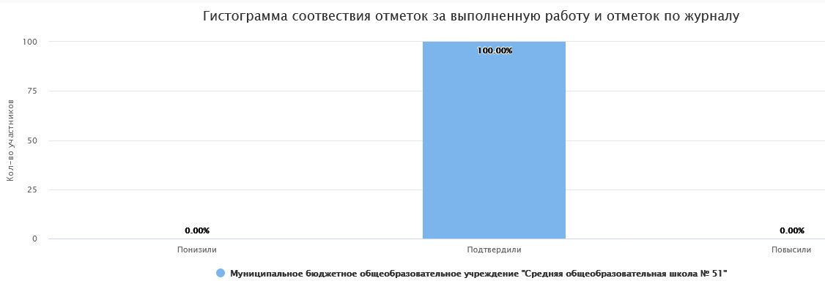

Биологию выполнили 27 человек.
100 % подтвердили результаты ВПР с годовыми отметками – 27 учащихся
0 % повысили результаты ВПР относительно годовых отметок
0 % понизили результаты годовых отметок в сравнении с ВПР.

История.
Успеваемость составила 95 %, качество знаний – 35 %. При выполнении работ по истории возникают затруднения в умении определять понятия, создавать обобщения, устанавливать аналогии, классифицировать, самостоятельно выбирать основания и критерии для классификации. Реализация историко-культурологического подхода, формирующего способности к межкультурному диалогу, восприятию и бережному отношению к культурному наследию Родины. Учащиеся испытывали трудности в выполнении следующих заданий:

№ п/п | Проверяемые требования, умения | % выполнения
1 | Умение определять понятия, создавать обобщения, устанавливать аналогии, классифицировать, самостоятельно выбирать основания и критерии для классификации; владение основами самоконтроля, самооценки, принятия решений и осуществления осознанного выбора в учебной и познавательной деятельности. Умение объяснять смысл основных хронологических понятий, терминов. | 48,33
2 | Умение осознанно использовать речевые средства в соответствии с задачей коммуникации; владение основами самоконтроля, самооценки, принятия решений и осуществления осознанного выбора в учебной и познавательной деятельности. Умение рассказывать о событиях древней истории. | 23,33
3 | Умение устанавливать причинно-следственные связи, строить логическое рассуждение, умозаключение (индуктивное, дедуктивное и по аналогии) и делать выводы; владение основами самоконтроля, самооценки, принятия решений и осуществления осознанного выбора в учебной и познавательной деятельности. Умение описывать условия существования, основные занятия, образ жизни людей в древности. | 5
4 | Умение определять понятия, создавать обобщения, устанавливать аналогии, классифицировать, самостоятельно выбирать основания и критерии для классификации. Реализация историко-культурологического подхода, формирующего способности к межкультурному диалогу, восприятию и бережному отношению к культурному наследию Родины. | 45
5 | Умение создавать обобщения, классифицировать, самостоятельно выбирать основания и критерии для классификации; формирование важнейших культурно-исторических ориентиров для гражданской, этнонациональной, социальной, культурной самоидентификации личности. Реализация историко-культурологического подхода, формирующего способности к межкультурному диалогу, восприятию и бережному отношению к культурному наследию Родины. | 7,5

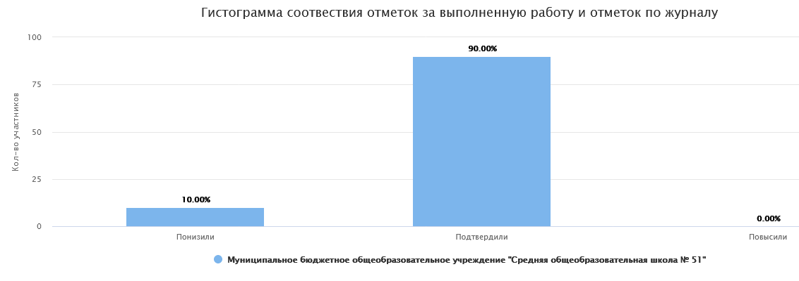
Историю выполнили 20 человек
90 % подтвердили результаты ВПР с годовыми отметками – 18 учащихся
0 % повысили результаты ВПР относительно годовых отметок
10 % понизили результаты годовых отметок в сравнении с ВПР – 2 учащихся

Выводы:
В ходе анализа показателей ВПР в 6 классе были выявлены проблемные задания, требующие дополнительной подготовки.

Рекомендации:
1. Ознакомить родителей с результатом ВПР.
2. Организовать дополнительную подготовку обучающихся, набравших малое количество баллов.
3. Использовать результаты в формировании системы мониторинга.

Учителям:
1. Провести работу над ошибками.
2. При планировании на следующий учебный год в 5 классах включить задания, подобные заданиям ВПР, в 6 классах – включить задания, процент выполнения которых оказался низким по результатам ВПР.
3. Разработать систему ликвидации пробелов в знаниях учащихся, при этом учесть ошибки каждого ученика для организации последующей индивидуальной работы.
4. Особое внимание необходимо уделить формированию системы геометрических знаний и прочному усвоению геометрических понятий.
5. Проводить целенаправленную работу по формированию умения решать практические задачи.
6. Обратить особое внимание на ликвидацию пробелов в знаниях обучающихся, показавших низкие результаты, добиваться снижения до минимума количества данной категории учеников.
7. Использовать результаты ВПР для индивидуализации обучения, в том числе для формирования банка данных одарённых обучающихся с целью развития у них математических способностей.
8. Проанализировать результаты проверочной работы на заседании ШМО учителей, скорректировать рабочие программы, методическую работу с учетом полученных результатов.
9. Усилить работу с историческими документами, установление соответствия иллюстраций с событиями, ошибки на знание исторических фактов.
10. Включать в материал урока задания, при выполнении которых обучающиеся испытали трудности.

Результаты ВПР 7 класса (по программе 6 класса) в 2020-2021 учебном году
Предмет | Кол-во участников | 2 | 3 | 4 | 5 | Качество % | Успеваемость%
русский язык | 27 | 3 | 16 | 8 | 0 | 29,63 % | 88,89 %
математика | 28 | 1 | 22 | 5 | 0 | 17,86 % | 96,43 %
история | 25 | 0 | 22 | 3 | 0 | 12 % | 100 %
биология | 23 | 0 | 19 | 4 | 0 | 17,39 % | 100 %
география | 30 | 0 | 27 | 3 | 0 | 10 % | 100 %
обществознание | 30 | 0 | 22 | 8 | 0 | 26,67 % | 100 %

Русский язык.
Успеваемость составила 88,89 %, качество знаний – 29,63 %. При выполнении работ по русскому языку учащиеся затруднялись в анализе различных видов предложений с точки зрения их структурно-смысловой организации и функциональных особенностей, распознавании предложения с подлежащим и сказуемым, выраженными существительными в именительном падеже. Владение умениями информационно перерабатывать прочитанные и прослушанные тексты и представлять их в виде тезисов, конспектов, аннотаций, рефератов; соблюдать культуру чтения, говорения, аудирования и письма.

№ п/п | Проверяемые требования, умения | % выполнения
1 | Проводить морфемный и словообразовательный анализы слов; проводить морфологический анализ слова; проводить синтаксический анализ предложения. Распознавать уровни и единицы языка в предъявленном тексте и видеть взаимосвязь между ними | 1,23
2 | Распознавать случаи нарушения грамматических норм русского литературного языка в формах слов различных частей речи и исправлять эти нарушения / осуществлять речевой самоконтроль | 35,19
3 | Анализировать различные виды предложений с точки зрения их структурно-смысловой организации и функциональных особенностей, распознавать предложения с подлежащим и сказуемым, выраженными существительными в именительном падеже; опираться на грамматический анализ при объяснении выбора тире и места его постановки в предложении. Соблюдать в речевой практике основные орфографические и пунктуационные нормы русского литературного языка / совершенствовать орфографические и пунктуационные умения | 37,04
4 | Владеть навыками изучающего чтения и информационной переработки прочитанного материала; адекватно понимать тексты различных функционально-смысловых типов речи и функциональных разновидностей языка; анализировать текст с точки зрения его основной мысли, адекватно формулировать основную мысль текста в письменной форме. Использовать при работе с текстом разные виды чтения (поисковое, просмотровое, ознакомительное, изучающее, реферативное/соблюдать культуру чтения, говорения, аудирования и письма | 29,63
5 | Осуществлять информационную переработку прочитанного текста, передавать его содержание в виде плана в письменной форме. Использовать при работе с текстом разные виды чтения (поисковое, просмотровое, ознакомительное, изучающее, реферативное). Владеть умениями информационно перерабатывать прочитанные и прослушанные тексты и представлять их в виде тезисов, конспектов, аннотаций, рефератов; соблюдать культуру чтения, говорения, аудирования и письма | 46,91
6 | Распознавать стилистическую принадлежность слова и подбирать к слову близкие по значению слова (синонимы). Распознавать уровни и единицы языка в предъявленном тексте и видеть взаимосвязь между ними; использовать синонимические ресурсы русского языка для более точного выражения мысли и усиления выразительности речи; соблюдать культуру чтения, говорения, аудирования и письма; осуществлять речевой самоконтроль | 22,22
7 | Распознавать значение фразеологической единицы; на основе значения фразеологизма и собственного жизненного опыта обучающихся определять конкретную жизненную ситуацию для адекватной интерпретации фразеологизма; умение строить монологическое контекстное высказывание в письменной форме. Распознавать уровни и единицы языка в предъявленном тексте и видеть взаимосвязь между ними; использовать языковые средства адекватно цели общения и речевой ситуации | 33,33

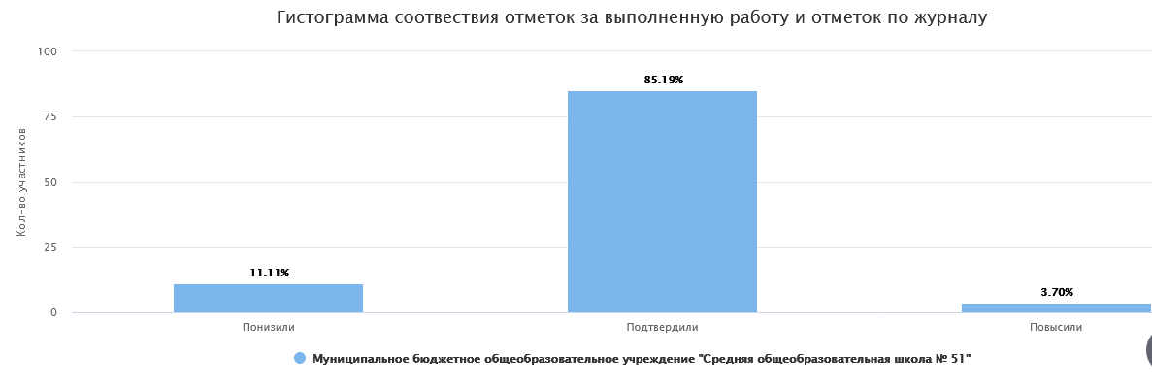

Русский язык выполнили 27 человек
85,19% подтвердили результаты ВПР с годовыми отметками – 23 учащихся
3,7 % повысили результаты ВПР относительно годовых отметок – 1 учащийся
11,11 % понизили результаты годовых отметок в сравнении с ВПР – 3 учащихся

Математика.
Успеваемость составила 96,43 %, качество знаний – 17,86 %. Анализ результатов проверочных работ по математике выявил недостатки в умение применять изученные понятия, результаты, методы для решения задач практического характера и задач их смежных дисциплин. Решать задачи на покупки, находить процент от числа, число по проценту от него, находить процентное отношение двух чисел, находить процентное снижение или процентное повышение величины. Умение проводить логические обоснования, доказательства математических утверждений. Решать простые и сложные задачи разных типов, а также задачи повышенной трудности.

№ п/п | Проверяемые требования, умения | % выполнения
1 | Развитие представлений о числе и числовых системах от натуральных до действительных чисел. Сравнивать рациональные числа / упорядочивать числа, записанные в виде обыкновенных дробей, десятичных дробей | 35,71
2 | Овладение навыками письменных вычислений. Использовать свойства чисел и правила действий с рациональными числами при выполнении вычислений / выполнять вычисления, в том числе с использованием приемов рациональных вычислений | 16,07
3 | Умение применять изученные понятия, результаты, методы для решения задач практического характера и задач их смежных дисциплин. Решать задачи на покупки, находить процент от числа, число по проценту от него, находить процентное отношение двух чисел, находить процентное снижение или процентное повышение величины | 14,29
4 | Овладение геометрическим языком, развитие навыков изобразительных умений, навыков геометрических построений. Оперировать на базовом уровне понятиями: фигура, точка, отрезок, прямая, луч, ломанная, угол, многоугольник, треугольник и четырехугольник, прямоугольник и квадрат, окружность и круг, прямоугольный параллелепипед, куб, шар. Изображать изучаемые фигуры от руки и с помощью линейки | 25
5 | Умение проводить логические обоснования, доказательства математических утверждений. Решать простые и сложные задачи разных типов, а также задачи повышенной трудности | 5,36

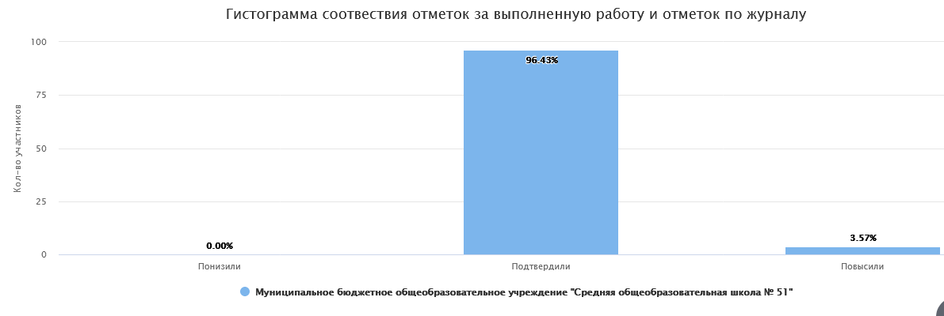
Математику выполнили 28 человек.
96,43 % подтвердили результаты ВПР с годовыми отметками – 27 учащихся.
3,57 % повысили результаты ВПР с годовыми отметками – 1 учащийся
0% понизили результаты ВПР относительно годовых отметок

История.
Успеваемость составила 100 %, качество знаний – 12 %. При выполнении работ по истории возникают затруднения в умении определять понятия, создавать обобщения, устанавливать аналогии, классифицировать, самостоятельно выбирать основания и критерии для классификации. Реализация историко-культурологического подхода, формирующего способности к межкультурному диалогу, восприятию и бережному отношению к культурному наследию Родины. Учащиеся испытывали трудности в выполнении следующих заданий:

№ п/п | Проверяемые требования, умения | % выполнения
1 | Умение осознанно использовать речевые средства в соответствии с задачей коммуникации; владение основами самоконтроля, самооценки, принятия решений и осуществления осознанного выбора в учебной и познавательной деятельности. Давать оценку событиям и личностям отечественной и всеобщей истории Средних веков | 21,33
2 | Умение создавать, применять и преобразовывать знаки и символы, модели и схемы для решения учебных и познавательных задач; владение основами самоконтроля, самооценки, принятия решений и осуществления осознанного выбора в учебной и познавательной деятельности. Использовать историческую карту как источник информации о территории, об экономических и культурных центрах Руси и других государств в Средние века, о направлениях крупнейших передвижений людей – походов, завоеваний, колонизаций и др. | 9,33
3 | Умение устанавливать причинно-следственные связи, строить логическое рассуждение, умозаключение (индуктивное, дедуктивное и по аналогии) и делать выводы; владение основами самоконтроля, самооценки, принятия решений и осуществления осознанного выбора в учебной и познавательной деятельности. Объяснять причины и следствия ключевых событий отечественной и всеобщей истории Средних веков | 8
4 | Умение определять понятия, создавать обобщения, устанавливать аналогии, классифицировать, самостоятельно выбирать основания и критерии для классификации. Локализовать во времени общие рамки и события Средневековья, этапы становления и развития Российского государства | 44
5 | Умение создавать обобщения, классифицировать, самостоятельно выбирать основания и критерии для классификации; сформированность важнейших культурно-исторических ориентиров для гражданской, этнона-циональной, социальной, культурной самоидентификации личности. Реализация историко-культурологического подхода, формирующего способности к межкультурному диалогу, восприятию и бережному отношению к культурному наследию Родины | 34,67

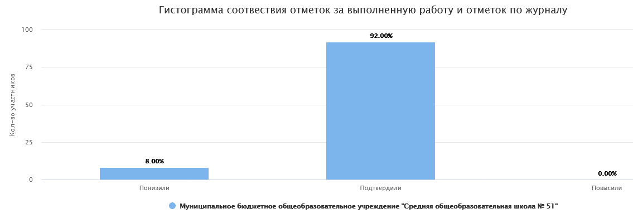
История выполнили 25 человек.
92 % подтвердили результаты ВПР с годовыми отметками – 23 учащихся
0 % повысили результаты ВПР относительно годовых отметок.
8 % понизили результаты годовых отметок в сравнении с ВПР – 2 учащихся

Биология.
Успеваемость составила 100 %, качество знаний – 17,39 %. При выполнении работ по биологии возникают затруднения в умение устанавливать причинно-следственные связи, строить логическое рассуждение, умозаключение (индуктивное, дедуктивное и по аналогии) и делать выводы. Определять понятия, создавать обобщения, устанавливать аналогии, классифицировать, самостоятельно выбирать основания и критерии для классификации

№ п/п | Проверяемые требования, умения | % выполнения
1 | Свойства живых организмов (структурированность, целостность, обмен веществ, движение, размножение, развитие, раздражимость, приспособленность), их проявление у растений Умение устанавливать причинно-следственные связи, строить логическое рассуждение, умозаключение (индуктивное, дедуктивное и по аналогии) и делать выводы. Приобретение опыта использования методов биологической науки и проведения несложных биологических экспериментов для изучения живых организмов и человека | 4,35
2 | Органы цветкового растения Умение определять понятия, создавать обобщения, устанавливать аналогии, классифицировать, самостоятельно выбирать основания и критерии для классификации | 45,65
3 | Приемы выращивания, размножения растений и ухода за ними. Умение создавать, применять и преобразовывать знаки и символы, модели и схемы для решения учебных и познавательных задач | 36,96

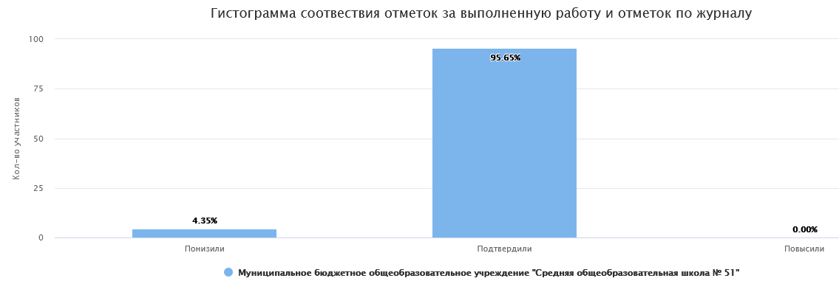

Биология выполнили 23 учащихся.
95,65 % подтвердили результаты ВПР с годовыми отметками – 22 учащихся
0 % повысили результаты ВПР относительно годовых отметок.
4,35 % понизили результаты годовых отметок в сравнении с ВПР – 1 учащийся

География.
Успеваемость составила 100 %, качество знаний – 10 %. При выполнении работ по географии возникают затруднения в умении определять понятия, устанавливать аналогии. Умении устанавливать причинно-следственные связи, строить логическое рассуждение, умозаключение и делать выводы. Владение основами картографической грамотности и использования географической карты для решения разнообразных задач.

№ п/п | Проверяемые требования, умения | % выполнения
1 | Умение определять понятия, устанавливать аналогии. Сформированность представлений о географии, ее роли в освоении планеты человеком. Сформированность представлений об основных этапах географического освоения Земли, открытиях великих путешественников. Сформированность представлений о географических объектах. Владение основами картографической грамотности и использования географической карты для решения разнообразных задач | 20
2 | Владение основами картографической грамотности и использования географической карты для решения разнообразных задач. Навыки использования различных источников географической информации для решения учебных задач. Смысловое чтение | 46,67
3 | Умение применять и преобразовывать знаки и символы, модели и схемы для решения учебных и познавательных задач. Умение устанавливать причинно-следственные связи, строить логическое рассуждение, умозаключение и делать выводы. Владение основами картографической грамотности и использования географической карты для решения разнообразных задач. Сформированность представлений о необходимости географических знаний для решения практических задач | 50
4 | Умение устанавливать причинно-следственные связи, строить логическое рассуждение, умозаключение и делать выводы. Сформированность представлений и основополагающих теоретических знаний о целостности и неоднородности Земли как планеты в пространстве и во времени | 28,89
5 | Умение применять и преобразовывать знаки и символы, модели и схемы для решения учебных и познавательных задач. Умение осознанно использовать речевые средства для выражения своих мыслей; владение письменной речью. Практические умения и навыки использования количественных и качественных характеристик компонентов географической среды | 20
6 | Сформированность представлений о географических объектах, процессах, явлениях, закономерностях; владение понятийным аппаратом географии. Смысловое чтение | 3,33
7 | Практические умения и навыки использования количественных и качественных характеристик компонентов географической среды. Сформированность представлений и основополагающих теоретических знаний о целостности и неоднородности Земли как планеты в пространстве и во времени, особенностях жизни, культуры и хозяйственной деятельности людей на разных материках и в отдельных странах. Умение применять географическое мышление в познавательной практике | 26,67
8 | Сформированность представлений о географических объектах, процессах, явлениях, закономерностях; владение понятийным аппаратом географии. Умения и навыки использования разнообразных географических знаний для объяснения и оценки явлений и процессов, самостоятельного оценивания уровня безопасности окружающей среды, соблюдения мер безопасности в случае природных стихийных бедствий. Умение осознанно использовать речевые средства для выражения своих мыслей, формулирования и аргументации своего мнения | 46,67
9 | Первичные компетенции использования территориального подхода как основы географического мышления. Сформированность представлений о географических объектах, процессах, явлениях, закономерностях; владение понятийным аппаратом географии. Умение осознанно использовать речевые средства для выражения своих мыслей, формулирования и аргументации своего мнения; владение письменной речью | 26,67

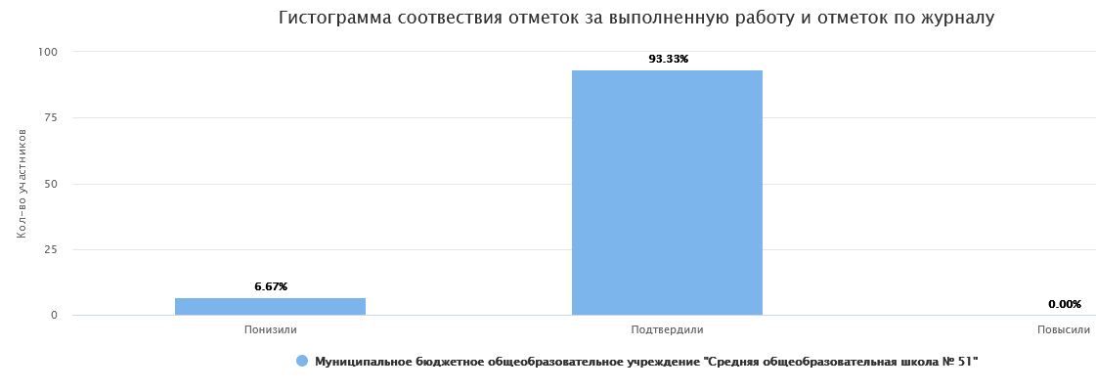
География выполнили 30 учащихся.
93,33 % подтвердили результаты ВПР с годовыми отметками – 28 учащихся
0 % повысили результаты ВПР относительно годовых отметок.
6,67 % понизили результаты годовых отметок в сравнении с ВПР – 2 учащихся

Обществознание.
Успеваемость составила 100 %, качество знаний – 26,67 %. При выполнении работ по обществознанию возникают затруднения в решении типичных задач в области социальных отношений, адекватных возрасту обучающихся, межличностных отношений, включая отношения между людьми различных национальностей и вероисповеданий, возрастов и социальных групп; развитие социального кругозора и формирование познавательного интереса к изучению общественных дисципли.

№ п/п | Проверяемые требования, умения | % выполнения
1 | В модельных и реальных ситуациях выделять сущностные характеристики и основные виды деятельности людей, объяснять роль мотивов в деятельности человека; Выполнять несложные практические задания по анализу ситуаций, связанных с различными способами разрешения межличностных конфликтов; выражать собственное отношение к различным способам разрешения межличностных конфликтов | 44,44
2 | развитие социального кругозора и формирование познавательного интереса к изучению общественных дисциплин | 50
3 | Приобретение теоретических знаний и опыта применения полученных знаний и умений для определения собственной активной позиции в общественной жизни, для решения типичных задач в области социальных отношений, адекватных возрасту обучающихся, межличностных отношений, включая отношения между людьми различных национальностей и вероисповеданий, возрастов и социальных групп; развитие социального кругозора и формирование познавательного интереса к изучению общественных дисциплин | 30
4 | Выполнять несложные практические задания, основанные на ситуациях жизнедеятельности человека в разных сферах общества | 6,67
5 | Формирование у обучающихся личностных представлений об основах российской гражданской идентичности, патриотизма, гражданственности, социальной ответственности, правового самосознания, толерантности, приверженности ценностям, закрепленным в Конституции Российской Федерации | 17,78
6 | Характеризовать государственное устройство Российской Федерации, называть органы государственной власти страны; раскрывать достижения российского народа; осознавать значение патриотической позиции в укреплении нашего государства | 20
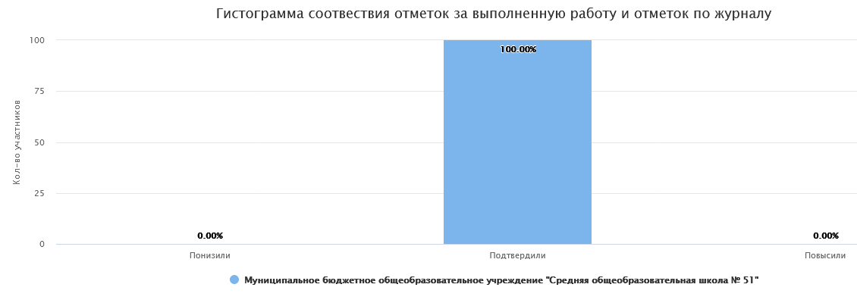

Обществознание выполнили 30 учащихся.
100 % подтвердили результаты ВПР с годовыми отметками – 30 учащихся
0 % повысили результаты ВПР относительно годовых отметок.
0 % понизили результаты годовых отметок в сравнении с ВПР

Выводы:
В ходе анализа показателей ВПР были выявлены проблемные задания, требующие дополнительной подготовки

Рекомендации:
1. Ознакомить родителей с результатом ВПР.
2. Организовать дополнительную подготовку обучающихся, набравших малое количество баллов, а также показавших неудовлетворительный результат.
3. Использовать результаты в формировании системы мониторинга.

Учителям:
1. При планировании на следующий учебный год включить задания, подобные заданиям ВПР.
2. Разработать систему ликвидации пробелов в знаниях учащихся, при этом учесть ошибки каждого ученика для организации последующей индивидуальной работы.
3. Обратить особое внимание на ликвидацию пробелов в знаниях обучающихся, показавших низкие результаты, добиваться снижения до минимума количества данной категории учеников.
4. Использовать результаты в формировании системы мониторинга.
5. Особое внимание необходимо уделить формированию системы геометрических знаний и прочному усвоению геометрических понятий.
6. Проводить целенаправленную работу по формированию умения решать практические задачи.
7. Использовать результаты ВПР для индивидуализации обучения, в том числе для формирования банка данных одарённых обучающихся с целью развития у них математических способностей.
8. Проанализировать результаты проверочной работы на заседании ШМО учителей, скорректировать методическую работу с учетом полученных результатов.

Результаты ВПР 8 класса (по программе 7 класса) в 2020-2021 учебном году
Предмет | Кол-во участников | 2 | 3 | 4 | 5 | Качество % | Успеваемость%
русский язык | 12 | 1 | 9 | 2 | 0 | 16,67 % | 91,67 %
математика | 12 | 1 | 9 | 2 | 0 | 16,67 % | 91,67 %
история | 11 | 0 | 8 | 3 | 0 | 27,27 % | 100 %
биология | 15 | 0 | 13 | 2 | 0 | 13,33 % | 100 %
география | 15 | 0 | 12 | 3 | 0 | 20 % | 100 %
обществознание | 14 | 0 | 12 | 2 | 0 | 14.29 % | 100 %

Русский язык.
Успеваемость составила 91,67 %, качество знаний – 16,67 %. При выполнении работ по русскому языку учащиеся затруднялись в анализе различных видов словосочетаний и предложений с точки зрения их структурно-смысловой организации и функциональных особенностей; опознавании предложения осложненной структуры; соблюдении основных языковых норм в письменной речи.
№ п/п | Проверяемые требования, умения | % выполнения
1 | Соблюдать изученные орфографические и пунктуационные правила при списывании осложненного пропусками орфограмм и пунктограмм текста. Соблюдать основные языковые нормы в устной и письменной речи; опираться на фонетический, морфемный, словообразовательный и морфологический анализ в практике правописания | 47,22
2 | Проводить морфемный и словообразовательный анализы слов; проводить морфологический анализ слова; проводить синтаксический анализ предложения | 27,78
3 | Распознавать производные предлоги в заданных предложениях, отличать их от омонимичных частей речи, правильно писать производные предлоги | 41,67
4 | Распознавать производные союзы в заданных предложениях, отличать их от омонимичных частей речи, правильно писать производные союзы | 16,67
5 | Распознавать случаи нарушения грамматических норм русского литературного языка в заданных предложениях и исправлять эти нарушения. Соблюдать основные языковые нормы в устной и письменной речи | 25
6 | Анализировать различные виды словосочетаний и предложений с точки зрения их структурно-смысловой организации и функциональных особенностей; опознавать предложения осложненной структуры; соблюдать основные языковые нормы в письменной речи; опираться на грамматико-интонационный анализ при объяснении расстановки знаков препинания в предложении | 41,67
7 | Анализировать прочитанный текст с точки зрения его основной мысли; распознавать и формулировать основную мысль текста в письменной форме, соблюдая нормы построения предложения и словоупотребления. Владеть навыками различных видов чтения (изучающим, ознакомительным, просмотровым) и информационной переработки прочитанного материала; адекватно понимать тексты различных функционально-смысловых типов речи и функциональных разновидностей языка | 29,17
8 | Адекватно понимать и интерпретировать прочитанный текст, находить в тексте информацию (ключевые слова и словосочетания) в подтверждение своего ответа на вопрос, строить речевое высказывание в письменной форме с учетом норм построения предложения и словоупотребления | 45,83
9 | Владеть навыками различных видов чтения (изучающим, ознакомительным, просмотровым) и информационной переработки прочитанного материала; адекватно понимать, интерпретировать и комментировать тексты различных функционально-смысловых типов речи (повествование, описание, рассуждение) и функциональных разновидностей языка | 47,22
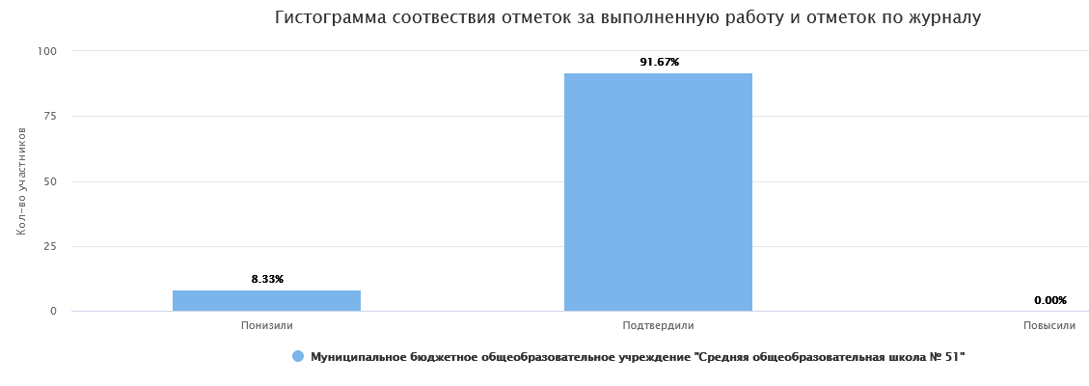

Русский язык выполнили 12 человек.
91,67 % подтвердили результаты ВПР с годовыми отметками – 11 учащихся
0 % повысили результаты ВПР относительно годовых отметок
8.33 % понизили результаты годовых отметок в сравнении с ВПР – 1 учащийся.

Математика.
Успеваемость составила 91,67 %, качество знаний – 16,67 %. Анализ результатов проверочных работ по математике выявил недостатки в умение анализировать, извлекать необходимую информацию, пользоваться оценкой и прикидкой при практических расчётах. Оценивать результаты вычислений при решении практических задач / решать задачи на основе рассмотрения реальных ситуаций, в которых не требуется точный вычислительный результат

№ п/п | Проверяемые требования, умения | % выполнения
1 | Умение применять изученные понятия, результаты, методы для решения задач практического характера и задач их смежных дисциплин. Записывать числовые значения реальных величин с использованием разных систем измерения | 25
2 | Умение применять изученные понятия, результаты, методы для решения задач практического характера и задач их смежных дисциплин. Решать задачи на покупки; находить процент от числа, число по проценту от него, процентное отношение двух чисел, процентное снижение или процентное повышение величины | 50
3 | Овладение системой функциональных понятий, развитие умения использовать функционально-графические представления. Строить график линейной функции | 8,33
4 | Умение анализировать, извлекать необходимую информацию, пользоваться оценкой и прикидкой при практических расчётах. Оценивать результаты вычислений при решении практических задач / решать задачи на основе рассмотрения реальных ситуаций, в которых не требуется точный вычислительный результат | 8,33
5 | Овладение символьным языком алгебры. Выполнять несложные преобразования выражений: раскрывать скобки, приводить подобные слагаемые, использовать формулы сокращённого умножения | 16,67
6 | Овладение геометрическим языком, формирование систематических знаний о плоских фигурах и их свойствах, использование геометрических понятий и теорем Оперировать на базовом уровне понятиями геометрических фигур; извлекать информацию о геометрических фигурах, представленную на чертежах в явном виде / применять геометрические факты для решения задач, в том числе предполагающих несколько шагов решения | 8,33
7 | Развитие умений применять изученные понятия, результаты, методы для решения задач практического характера. Решать задачи разных типов (на работу, покупки, движение) / решать простые и сложные задачи разных типов, выбирать соответствующие уравнения или системы уравнений для составления математической модели заданной реальной ситуации или прикладной задачи | 0

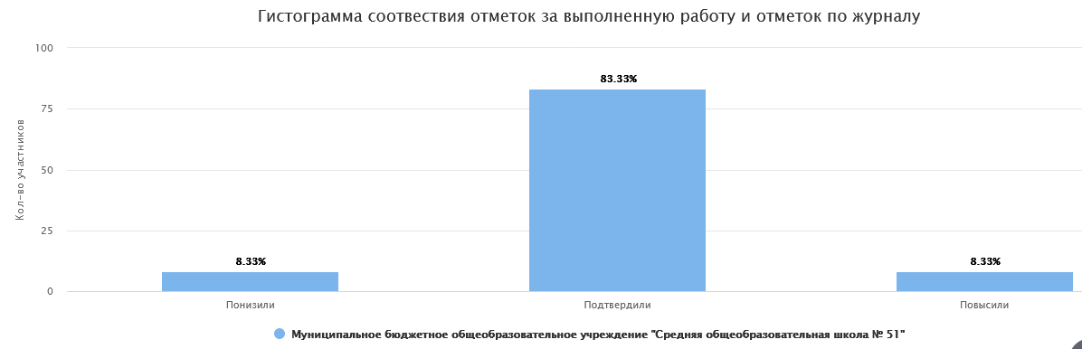

Математику выполнили 12 учащихся.
83,33 % подтвердили результаты ВПР с годовыми отметками – 10 учащихся
8,33 % повысили результаты ВПР с годовыми отметками – 1 учащийся
8,33% понизили результаты ВПР относительно годовых отметок – 1 учащийся.

История.
Успеваемость составила 100 %, качество знаний – 27,27 %. При выполнении работ по истории возникают затруднения в умении искать, анализировать, систематизировать и оценивать историческую информацию различных исторических и современных источников, раскрывая ее социальную принадлежность и познавательную ценность; способность определять и аргументировать свое отношение к ней.

№ п/п | Проверяемые требования, умения | % выполнения
1 | Смысловое чтение. Умения искать, анализировать, сопоставлять и оценивать содержащуюся в различных источниках информацию о событиях и явлениях прошлого и настоящего | 40,91
2 | Умение создавать, применять и преобразовывать знаки и символы, модели и схемы для решения учебных и познавательных задач. Овладение базовыми историческими знаниями, а также представлениями о закономерностях развития человеческого общества в социальной, экономической, политической и культурной сферах Использовать историческую карту как источник информации о границах России и других государств в Новое время, об основных процессах социально-экономического развития, о местах важнейших событий | 50
3 | Овладение базовыми историческими знаниями, а также представлениями о закономерностях развития человеческого общества в социальной, экономической, политической, научной и культурной сферах. Локализовать во времени хронологические рамки и рубежные события Нового времени как исторической эпохи, основные этапы отечественной и всеобщей истории Нового времени; соотносить хронологию истории России и всеобщей истории в Новое время | 36,36
4 | Способность определять и аргументировать свое отношение к содержащейся в различных источниках информации о событиях и явлениях прошлого и настоящего Умение искать, анализировать, систематизировать и оценивать историческую информацию различных исторических и современных источников, раскрывая ее социальную принадлежность и познавательную ценность; способность определять и аргументировать свое отношение к ней | 15,15
5 | Овладение базовыми историческими знаниями, а также представлениями о закономерностях развития человеческого общества в социальной, экономической, политической, научной и культурной сферах Рассказывать о значительных событиях и личностях отечественной и всеобщей истории Нового времени | 18,18
6 | Умение устанавливать причинно-следственные связи, строить логическое рассуждение, умозаключение (индуктивное, дедуктивное и по аналогии) и делать выводы. Умение применять исторические знания для осмысления сущности общественных явлений Объяснять причины и следствия ключевых событий и процессов отечественной и всеобщей истории Нового времени (социальных движений, реформ и революций, взаимодействий между народами и др.) | 0
7 | Умение осознанно использовать речевые средства в соответствии с задачей коммуникации; владение устной и письменной речью, монологической контекстной речью Умение оценивать правильность выполнения учебной задачи, собственные возможности ее решения. Владение опытом историко-культурного, цивилизационного подхода к оценке социальных явлений, современных глобальных процессов. Сформированность основ гражданской, этно-национальной, социальной, культурной самоидентификации личности обучающегося | 0

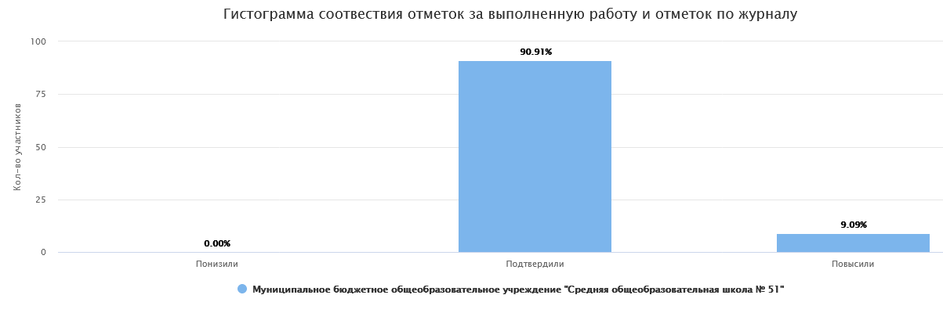

История выполнили 11 учащихся.
90,91 % подтвердили результаты ВПР с годовыми отметками – 10 учащихся
9,09 % повысили результаты ВПР относительно годовых отметок. – 1 учащийся
0 % понизили результаты годовых отметок в сравнении с ВПР

Биология.
Успеваемость составила 100 %, качество знаний – 13,33 %. При выполнении работ по биологии возникают затруднения в умении формировать системы научных знаний о живой природе, закономерностях ее развития, об исторически быстром сокращении биологического разнообразия в биосфере в результате деятельности человека для развития современных естественнонаучных представлений.

№ п/п | Проверяемые требования, умения | % выполнения
1 | Классификация организмов. Принципы классификации. Одноклеточные и многоклеточные организмы Умения определять понятия, создавать обобщения, устанавливать аналогии, классифицировать, самостоятельно выбирать основания и критерии для классификации | 16,67
2 | Многообразие цветковых растений и их значение в природе и жизни человека. Роль бактерий в природе, жизни человека. Роль грибов в природе, жизни человека. Формирование основ экологической грамотности: способности оценивать последствия деятельности человека в природе; способности выбирать целевые и смысловые установки в своих действиях и поступках по отношению к живой природе, здоровью своему и окружающих; осознания необходимости действий по сохранению биоразнообразия | 13,33
3 | Царство Растения. Царство Бактерии. Царство Грибы Умения устанавливать причинно-следственные связи, строить логическое рассуждение, умозаключение (индуктивное, дедуктивное и по аналогии) и делать выводы | 20
4 | Царство Растения. Царство Бактерии. Царство Грибы Умения определять понятия, создавать обобщения, устанавливать аналогии, классифицировать, самостоятельно выбирать основания и критерии для классификации | 6,67
5 | Царство Растения. Формирование системы научных знаний о живой природе, закономерностях ее развития, об исторически быстром сокращении биологического разнообразия в биосфере в результате деятельности человека для развития современных естественнонаучных представлений о картине мира | 50

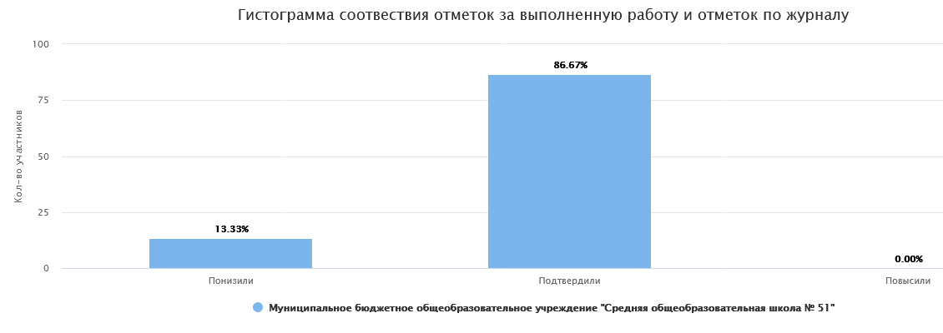

Биологию выполнили 15 учащихся.
86,67 % подтвердили результаты ВПР с годовыми отметками – 13 учащихся
0 % повысили результаты ВПР относительно годовых отметок.
13.33 % понизили результаты годовых отметок в сравнении с ВПР – 2 учащихся.

География.
Успеваемость составила 100 %, качество знаний – 20 %. При выполнении работ по географии возникают затруднения в умении устанавливать причинно-следственные связи, строить логическое рассуждение, умозаключение и делать выводы. Умение ориентироваться в источниках географической информации: находить и извлекать необходимую информацию; определять и сравнивать качественные и количественные показатели, характеризующие географические объекты, процессы и явления.

№ п/п | Проверяемые требования, умения | % выполнения
1 | Освоение Земли человеком. Мировой океан и его части. Географическое положение и природа материков Земли Умения определять понятия, создавать обобщения, устанавливать аналогии. Умения устанавливать причинно-следственные связи, строить логическое рассуждение. Смысловое чтение. Представления об основных этапах географического освоения Земли, открытиях великих путешественников и землепроходцев, исследованиях материков Земли. Первичные компетенции использования территориального подхода как основы географического мышления, владение понятийным аппаратом географии. Умения ориентироваться в источниках географической информации, выявлять взаимодополняющую географическую информацию. Умения различать изученные географические объекты, описывать по карте положение и взаиморасположение географических объектов | 50
2 | Умения устанавливать причинно-следственные связи, строить логическое рассуждение. Смысловое чтение. Представления об основных этапах географического освоения Земли, открытиях великих путешественников и землепроходцев, исследованиях материков Земли. Первичные компетенции использования территориального подхода как основы географического мышления, владение понятийным аппаратом географии. Умения ориентироваться в источниках географической информации, выявлять взаимодополняющую географическую информацию. Умения различать изученные географические объекты, описывать по карте положение и взаиморасположение географических объектов | 0
3 | Умения устанавливать причинно-следственные связи, строить логическое рассуждение. Смысловое чтение. Представления об основных этапах географического освоения Земли, открытиях великих путешественников и землепроходцев, исследованиях материков Земли. Первичные компетенции использования территориального подхода как основы географического мышления, владение понятийным аппаратом географии. Умения ориентироваться в источниках географической информации, выявлять взаимодополняющую географическую информацию. Умения различать изученные географические объекты, описывать по карте положение и взаиморасположение географических объектов | 33,33
4 | Литосфера и рельеф Земли. Географическое положение и природа материков Земли Умения создавать, применять и преобразовывать знаки и символы, модели и схемы для решения учебных задач. Умения: ориентироваться в источниках географической информации; определять и сравнивать качественные и количественные показатели, характеризующие географические объекты, их положение в пространстве. | 26,67
5 | Атмосфера и климаты Земли. Географическая оболочка. Географическое положение и природа материков Земли Умения определять понятия, создавать обобщения, устанавливать аналогии, классифицировать. Умения устанавливать причинно-следственные связи, строить логическое рассуждение. | 6,67
6 | Умения ориентироваться в источниках географической информации: находить и извлекать необходимую информацию; определять и сравнивать качественные и количественные показатели, характеризующие географические объекты, процессы и явления, их положение в пространстве; выявлять взаимодополняющую географическую информацию, представленную в одном или нескольких источниках. Умение использовать источники географической информации для решения различных задач. | 40
7 | Умения: различать изученные географические объекты, процессы и явления; сравнивать географические объекты, процессы и явления на основе известных характерных свойств. Способность использовать знания о географических законах и закономерностях | 40
8 | Главные закономерности природы Земли Умения устанавливать причинно-следственные связи, строить логическое рассуждение, умозаключение и делать выводы. Умения создавать, применять и преобразовывать модели и схемы для решения учебных задач. Умения ориентироваться в источниках географической информации: находить и извлекать необходимую информацию; определять и сравнивать показатели, характеризующие географические объекты, процессы и явления, их положение в пространстве. Умение использовать источники географической информации для решения различных задач. | 33,33
9 | Умение различать изученные географические объекты, процессы и явления на основе известных характерных свойств. Способность использовать знания о географических законах и закономерностях, о взаимосвязях между изученными географическими объектами, процессами и явлениями для объяснения их свойств, условий протекания и различий. Умение различать географические процессы и явления, определяющие особенности природы материков и океанов | 40
10 | Географическое положение и природа материков Земли Умения определять понятия, создавать обобщения, устанавливать аналогии, классифицировать. Умения устанавливать причинно-следственные связи, строить логическое рассуждение. Умения: различать изученные географические объекты, процессы и явления; сравнивать географические объекты, процессы и явления на основе известных характерных свойств и проводить их простейшую классификацию. Умение различать географические процессы и явления, определяющие особенности природы и населения материков и океанов | 20
11 | Главные закономерности природы Земли. Население материков Земли Умения устанавливать причинно-следственные связи, строить логическое рассуждение. Умение применять географическое мышление в познавательной, коммуникативной и социальной практике. Первичные компетенции использования территориального подхода как основы географического мышления; умения находить и распознавать ответы на вопросы, возникающие в ситуациях повседневного характера, узнавать в них проявление тех или иных географических процессов или закономерностей. | 26,67
12 | Главные закономерности природы Земли. Население материков Земли Умения устанавливать причинно-следственные связи, строить логическое рассуждение. Умение применять географическое мышление в познавательной, коммуникативной и социальной практике. Первичные компетенции использования территориального подхода как основы географического мышления; умения находить и распознавать ответы на вопросы, возникающие в ситуациях повседневного характера, узнавать в них проявление тех или иных географических процессов или закономерностей. | 6,67
13 | Население материков Земли Умение устанавливать причинно-следственные связи, строить логическое рассуждение, умозаключение и делать выводы. Умения ориентироваться в источниках географической информации: находить и извлекать необходимую информацию; определять и сравнивать качественные и количественные показатели, характеризующие географические объекты, процессы и явления. Способность использовать знания о населении и взаимосвязях между изученными демографическими процессами и явлениями для решения различных учебных и практико-ориентированных задач | 6,67
14 | Умения: различать географические процессы и явления, определяющие особенности природы и населения материков, отдельных регионов и стран; устанавливать черты сходства и различия особенностей природы и населения, материальной и духовной культуры регионов и отдельных стран | 0

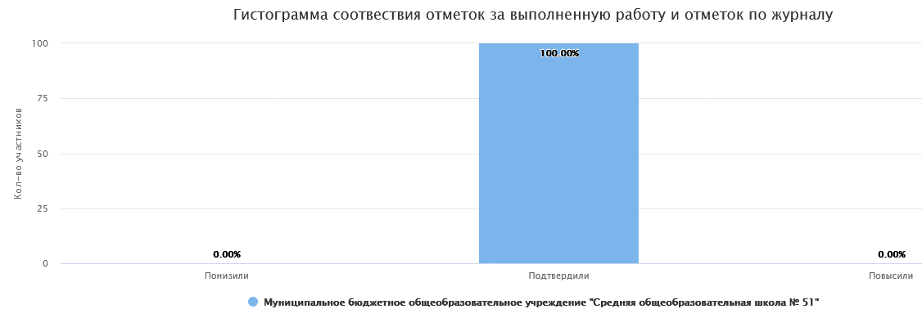

Географию выполнили 15 человек.
100 % подтвердили результаты ВПР с годовыми отметками – 15 человек
0 % повысили результаты ВПР относительно годовых отметок.
0 % понизили результаты годовых отметок в сравнении с ВПР

Обществознание.
Успеваемость составила 100 %, качество знаний – 14,29 %. При выполнении работ по обществознанию возникают затруднения в понимании основных принципов жизни общества, основ современных научных теорий общественного развития; формирование основ правосознания для соотнесения собственного поведения и поступков других людей с нравственными ценностями и нормами поведения, установленными законодательством Российской Федерации, убежденности в необходимости защищать правопорядок правовыми способами и средствами, умений реализовывать основные социальные роли в пределах своей дееспособности.

№ п/п | Проверяемые требования, умения | % выполнения
1 | В модельных и реальных ситуациях выделять сущностные характеристики и основные виды деятельности людей, объяснять роль мотивов в деятельности человека; Выполнять несложные практические задания по анализу ситуаций, связанных с различными способами разрешения межличностных конфликтов; Выражать собственное отношение к различным способам разрешения межличностных конфликтов. | 30,95
2 | Использовать знания о биологическом и социальном в человеке для характеристики его природы; характеризовать и иллюстрировать конкретными примерами группы потребностей человека; приводить примеры основных видов деятельности человека; различать экономические, социальные, политические, культурные явления и процессы общественной жизни. | 21,43
3 | Понимание основных принципов жизни общества, основ современных научных теорий общественного развития; формирование основ правосознания для соотнесения собственного поведения и поступков других людей с нравственными ценностями и нормами поведения, установленными законодательством Российской Федерации, убежденности в необходимости защищать правопорядок правовыми способами и средствами, умений реализовывать основные социальные роли в пределах своей дееспособности; | 35,71
4 | Развитие социального кругозора и формирование познавательного интереса к изучению общественных дисциплин. Использовать знания о биологическом и социальном в человеке для характеристики его природы; характеризовать и иллюстрировать конкретными примерами группы потребностей человека; приводить примеры основных видов деятельности человека; различать экономические, социальные, политические, культурные явления и процессы общественной жизни | 21,43
5 | Наблюдать и характеризовать явления и события, происходящие в различных сферах общественной жизни | 35,71
6 | Анализировать несложные практические ситуации, связанные с гражданскими, семейными, трудовыми правоотношениями; в предлагаемых модельных ситуациях определять признаки правонарушения, проступка, преступления; исследовать несложные практические ситуации, связанные с защитой прав и интересов детей, оставшихся без попечения родителей; | 23,81
7 | Находить, извлекать и осмысливать информацию правового характера, полученную из доступных источников, систематизировать, анализировать полученные данные; применять полученную информацию для соотнесения собственного поведения и поступков других людей с нормами поведения, установленными законом. | 21,43

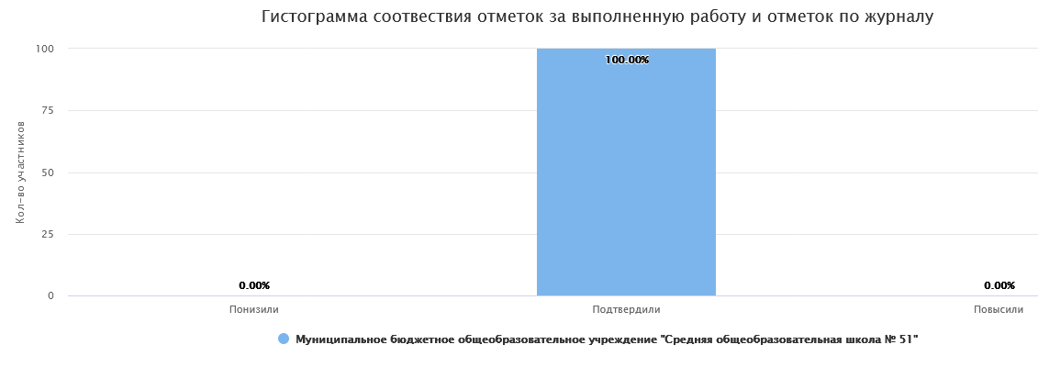

Обществознание выполнили 14 учащихся.
100 % подтвердили результаты ВПР с годовыми отметками – 14 учащихся
0 % повысили результаты ВПР относительно годовых отметок.
0 % понизили результаты годовых отметок в сравнении с ВПР.

Выводы:
В ходе анализа показателей ВПР были выявлены проблемные задания, требующие дополнительной подготовки

Рекомендации:
1. Ознакомить родителей с результатом ВПР.
2. Организовать дополнительную подготовку обучающихся, набравших малое количество баллов.
3. Использовать результаты в формировании системы мониторинга.

Учителям.
1. Провести тщательный анализ количественных и качественных результатов ВПР, выявить проблемные зоны как класса в целом, так и отдельных обучающихся.
2. Спланировать коррекционную работу во внеурочное время и содержания урочных занятий.
3. Скорректировать содержание текущего тестирования и контрольных работ с целью мониторинга результативности работы по устранению пробелов в знаниях и умениях.
4. Разработать систему ликвидации пробелов в знаниях учащихся, при этом учесть ошибки каждого ученика для организации последующей индивидуальной работы.
5. Обратить особое внимание на ликвидацию пробелов в знаниях обучающихся, показавших низкие результаты, добиваться снижения до минимума количества данной категории учеников.
6. Особое внимание необходимо уделить формированию системы геометрических знаний и прочному усвоению геометрических понятий.
7. Проводить целенаправленную работу по формированию умения решать практические задачи.
8. Проанализировать результаты проверочной работы на заседании ШМО учителей, скорректировать методическую работу с учетом полученных результатов.

Результаты ВПР 9 класса (по программе 8 класса) в 2020-2021 учебном году
Предмет | Кол-во участников | 2 | 3 | 4 | 5 | Качество % | Успеваемость%
русский язык | 12 | 1 | 11 | 0 | 0 | 0 % | 91,67 %
математика | 13 | 1 | 12 | 0 | 0 | 0 % | 92,31 %
биология | 14 | 0 | 12 | 2 | 0 | 14,29 % | 100 %
география | 14 | 1 | 12 | 1 | 0 | 7,14 % | 92,86 %
обществознание | 13 | 0 | 11 | 2 | 0 | 15,38 % | 100 %

Русский язык.
Успеваемость составила 91,67 %, качество знаний – 0 %. При выполнении работ по русскому языку учащиеся затруднялись в выполнении следующих заданий:

№ п/п | Проверяемые требования, умения | % выполнения
1 | Соблюдать изученные орфографические и пунктуационные правила при списывании осложненного пропусками орфограмм и пунктограмм текста. Соблюдать основные языковые нормы в устной и письменной речи; опираться на фонетический, морфемный, словообразовательный и морфологический анализ в практике правописания | 22,22
2 | Проводить морфемный анализ слова; проводить морфологический анализ слова; проводить синтаксический анализ предложения | 0
3 | Правильно писать с НЕ слова разных частей речи, обосновывать условия выбора слитного/раздельного написания. Опознавать самостоятельные части речи и их формы; опираться на фонетический, морфемный, словообразовательный и морфологический анализ в практике правописания | 22,92
4 | Правильно писать Н и НН в словах разных частей речи, обосновывать условия выбора написаний. Опознавать самостоятельные части речи и их формы опираться на фонетический, морфемный, словообразовательный и морфологический анализ в практике правописания | 18,75
5 | Распознавать случаи нарушения грамматических норм русского литературного языка в заданных предложениях и исправлять эти нарушения. Соблюдать основные языковые нормы в устной и письменной речи | 50
6 | Распознавать подчинительные словосочетания, определять вид подчинительной связи. Опознавать основные единицы синтаксиса (словосочетание, предложение, текст); анализировать различные виды словосочетаний и предложений с точки зрения их структурно-смысловой организации и функциональных особенностей | 48,33
7 | Определять тип односоставного предложения. Анализировать различные виды словосочетаний и предложений с точки зрения их структурно-смысловой организации и функциональных особенностей | 50
8 | Находить в ряду других предложений предложение с обособленным обстоятельством, обосновывать условия обособления обстоятельства, в том числе с помощью графической схемы. Опознавать предложения простые и сложные, предложения осложненной структуры; анализировать различные виды словосочетаний и предложений с точки зрения их структурно-смысловой организации и функциональных особенностей; опираться на грамматико-интонационный анализ при объяснении расстановки знаков препинания в предложении | 37,50

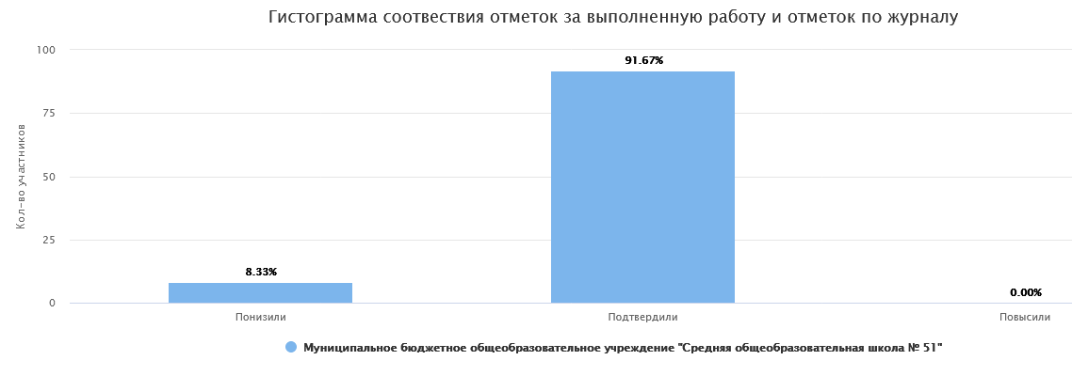

Русский язык выполнили 12 учащихся.
91,67 % подтвердили результаты ВПР с годовыми отметками – 11 учащихся
0 % повысили результаты ВПР относительно годовых отметок
8.33 % понизили результаты годовых отметок в сравнении с ВПР – 1 учащийся.

Математика.
Успеваемость составила 92,31 %, качество знаний – 0 %. При выполнении работ по математике возникают затруднения в умении применять изученные понятия, результаты, методы для задач практического характера и задач из смежных дисциплин, умении извлекать информацию, представленную в таблицах, на диаграммах, графиках. Читать информацию, представленную в виде таблицы, диаграммы, графика; использовать графики реальных процессов и зависимостей для определения их свойств / извлекать, интерпретировать информацию, представленную в таблицах и на диаграммах, отражающую характеристики реальных процессов

№ п/п | Проверяемые требования, умения | % выполнения
1 | Овладение приёмами решения уравнений, систем уравнений. Оперировать на базовом уровне понятиями «уравнение», «корень уравнения»; решать линейные и квадратные уравнения / решать квадратные уравнения и уравнения, сводимые к ним с помощью тождественных преобразований | 46,15
2 | Развитие представлений о числе и числовых системах от натуральных до действительных чисел. Знать свойства чисел и арифметических действий | 0
3 | Овладение системой функциональных понятий, развитие умения использовать функционально-графические представления. Строить график линейной функции | 15,38
4 | Развитие умения применять изученные понятия, результаты, методы для задач практического характера и задач из смежных дисциплин, умения извлекать информацию, представленную в таблицах, на диаграммах, графиках. Читать информацию, представленную в виде таблицы, диаграммы, графика; использовать графики реальных процессов и зависимостей для определения их свойств / извлекать, интерпретировать информацию, представленную в таблицах и на диаграммах, отражающую характеристики реальных процессов | 50
5 | Овладение символьным языком алгебры. Выполнять несложные преобразования дробно-линейных выражений, использовать формулы сокращённого умножения | 23,08
6 | Формирование представлений о простейших вероятностных моделях. Оценивать вероятность события в простейших случаях / оценивать вероятность реальных событий и явлений в различных ситуациях | 0
7 | Умение применять изученные понятия, результаты, методы для решения задач практического характера и задач из смежных дисциплин. Решать задачи на покупки; находить процент от числа, число по проценту от него, процентное отношение двух чисел, процентное снижение или процентное повышение величины | 23,08
8 | Развитие умений моделировать реальные ситуации на языке геометрии, исследовать построенную модель с использованием геометрических понятий и теорем, аппарата алгебры. Использовать свойства геометрических фигур для решения задач практического содержания | 0
9 | Овладение геометрическим языком, формирование систематических знаний о плоских фигурах и их свойствах, использование геометрических понятий и теорем. Оперировать на базовом уровне понятиями геометрических фигур / применять. геометрические факты для решения задач, в том числе предполагающих несколько шагов решения | 0
10 | Развитие умения применять изученные понятия, результаты, методы для решения задач практического характера, умений моделировать реальные ситуации на языке алгебры, исследовать построенные модели с использованием аппарата алгебры. Решать задачи разных типов (на производительность, движение) / решать простые и сложные задачи разных типов, выбирать соответствующие уравнения или системы уравнений для составления математической модели заданной реальной ситуации или прикладной задачи | 0
11 | Развитие умений точно и грамотно выражать свои мысли с применением математической терминологии и символики, проводить классификации, логические обоснования, доказательства. Решать простые и сложные задачи разных типов, а также задачи повышенной трудности | 0

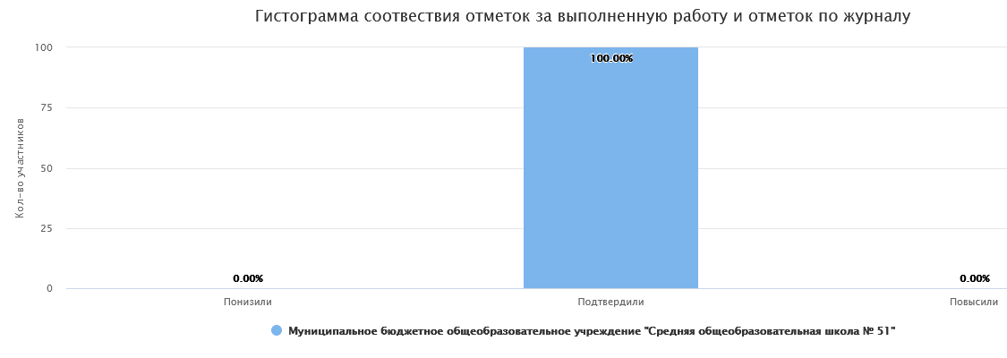

Математику выполнили 13 учащихся.
100 % подтвердили результаты ВПР с годовыми отметками – 13 учащихся
0 % повысили результаты ВПР с годовыми отметками
0 % понизили результаты ВПР относительно годовых отметок

Биология.
Успеваемость составила 100 %, качество знаний – 14,29 %. При выполнении работ по биологии возникают затруднения во владении системой биологических знаний – понятий, закономерностей, законов, теорий, имеющих важное общеобразовательное и познавательное значение.

№ п/п | Проверяемые требования, умения | % выполнения
1 | Зоология – наука о животных. Методы изучения животных. Роль зоологии в познании окружающего мира и практической деятельности людей. Владеть: системой биологических знаний – понятиями, закономерностями, законами, теориями, имеющими важное общеобразовательное и познавательное значение; сведениями по истории становления биологии как науки | 46,43
2 | Классификация животных. Значение животных в природе и жизни человека. Использовать методы биологической науки: наблюдать и описывать биологические объекты и процессы, ставить биологические эксперименты и объяснять их результаты | 7,14
3 | Классификация животных. Значение животных в природе и жизни человека. Использовать методы биологической науки: наблюдать и описывать биологические объекты и процессы, ставить биологические эксперименты и объяснять их результаты | 50
4 | Общие свойства организмов и их проявление у животных. Осуществлять классификацию биологических объектов (животные, растения, грибов) по разным основаниям | 17,86
5 | Значение простейших и беспозвоночных животных в жизни человека. Раскрывать роль биологии в практической деятельности людей, роль различных организмов в жизни человека; знать и аргументировать основные правила поведения в природе | 50
6 | Простейшие и беспозвоночные. Хордовые животные. Выделять существенные признаки биологических объектов (клеток и организмов растений, животных, грибов, бактерий) и процессов, характерных для живых организмов | 0
7 | Простейшие и беспозвоночные. Хордовые животные. Использовать научно-популярную литературу по биологии, справочные материалы (на бумажных и электронных носителях), ресурсы Интернета при выполнении учебных задач | 32,14
8 | Простейшие и беспозвоночные. Хордовые животные. Устанавливать взаимосвязи между особенностями строения и функциями клеток и тканей, органов и систем органов | 35,71
9 | Простейшие и беспозвоночные. Хордовые животные. Ориентироваться в системе познавательных ценностей: воспринимать информацию биологического содержания в научно-популярной литературе, средствах массовой информации и интернет-ресурсах; критически оценивать полученную информацию, анализируя ее содержание и данные об источнике информации | 30,95
10 | Значение хордовых животных в жизни человека. Описывать и использовать приемы содержания домашних животных, ухода за ними | 28,57

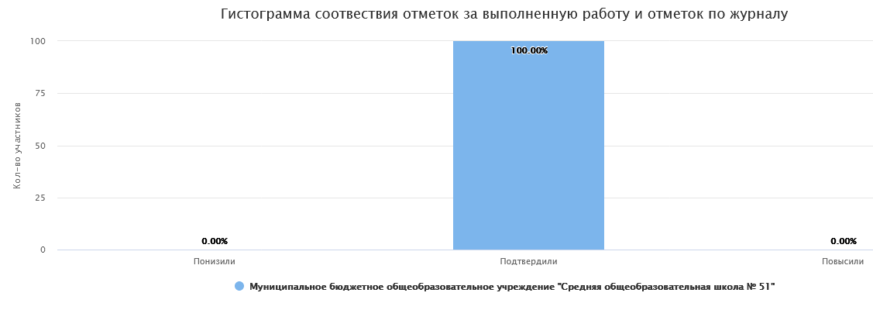

Биологию выполнили 14 учащихся.
100 % подтвердили результаты ВПР с годовыми отметками 14 учащихся.
0 % повысили результаты ВПР относительно годовых отметок.
0 % понизили результаты годовых отметок в сравнении с ВПР

География.
Успеваемость составила 92,86 %, качество знаний – 7,14 %. При выполнении работ по географии учащиеся затруднялись в умении устанавливать причинно-следственные связи, строить логическое рассуждение. Умении создавать, применять и преобразовывать знаки и символы, модели и схемы для решения учебных и познавательных задач. Представления об основных этапах географического освоения Земли, открытиях великих путешественников и землепроходцев, исследованиях материков Земли. Первичные компетенции использования территориального подхода как основы географического мышления, владение понятийным аппаратом географии. Умении ориентироваться в источниках географической информации, выявлять взаимодополняющую географическую информацию. Умении различать изученные географические объекты

№ п/п | Проверяемые требования, умения | % выполнения
1 | Особенности географического положения России. Территория и акватория, морские и сухопутные границы Умения устанавливать причинно-следственные связи, строить логическое рассуждение. Умения создавать, применять и преобразовывать знаки и символы, модели и схемы для решения учебных и познавательных задач. Представления об основных этапах географического освоения Земли, открытиях великих путешественников и землепроходцев, исследованиях материков Земли. Первичные компетенции использования территориального подхода как основы географического мышления, владение понятийным аппаратом географии. Умения ориентироваться в источниках географической информации, выявлять взаимодополняющую географическую информацию. Умение различать изученные географические объекты | 28,57
2 | Особенности географического положения России. Территория и акватория, морские и сухопутные границы Умения определять понятия, создавать обобщения, устанавливать аналогии. Умения устанавливать причинно-следственные связи, строить логическое рассуждение. Умения: ориентироваться в источниках географической информации; определять и сравнивать качественные и количественные показатели, характеризующие географические объекты, их положение в пространстве. Умения использовать источники географической информации для решения различных задач: выявление географических зависимостей и закономерностей; расчет количественных показателей, характеризующих географические объекты, сопоставление географической информации | 0
3 | Природа России. Особенности геологического строения и распространения крупных форм рельефа Умения определять понятия, создавать обобщения, устанавливать аналогии, классифицировать. Умения устанавливать причинно-следственные связи, строить логическое рассуждение. Умения: ориентироваться в источниках географической информации: находить и извлекать необходимую информацию; определять и сравнивать качественные и количественные показатели, характеризующие географические объекты, процессы и явления, их положение в пространстве; выявлять взаимодополняющую географическую информацию, представленную в одном или нескольких источниках. Умения: различать изученные географические объекты, процессы и явления; сравнивать географические объекты, процессы и явления на основе известных характерных свойств. Умение различать географические процессы и явления, определяющие особенности компонентов природы отдельных территорий | 25
4 | Природа России. Внутренние воды и водные ресурсы, особенности их размещения на территории страны. Моря России Умения устанавливать причинно-следственные связи, строить логическое рассуждение, умозаключение и делать выводы. Смысловое чтение. Первичные компетенции использования территориального подхода как основы географического мышления, владение понятийным аппаратом географии. Умения ориентироваться в источниках географической информации: находить и извлекать необходимую информацию; определять и сравнивать качественные и количественные показатели, характеризующие географические объекты, процессы и явления, их положение в пространстве; выявлять недостающую и/или взаимодополняющую географическую информацию, представленную в одном или нескольких источниках. Умения использовать источники географической информации для решения различных задач: выявление географических зависимостей и закономерностей; расчет количественных показателей, характеризующих географические объекты | 46,43
5 | Природа России. Типы климатов, факторы их формирования, климатические пояса. Климат и хозяйственная деятельность людей Умения определять понятия, создавать обобщения, устанавливать аналогии, классифицировать. Умения устанавливать причинно-следственные связи, строить логическое рассуждение. Умения создавать, применять и преобразовывать знаки и символы, модели и схемы для решения учебных и познавательных задач. Смысловое чтение. | 21,43
6 | Владение понятийным аппаратом географии. Умения: находить и извлекать необходимую информацию; определять и сравнивать качественные и количественные показатели, характеризующие географические объекты, процессы и явления, их положение в пространстве; представлять в различных формах географическую информацию. Умение использовать источники географической информации для решения различных задач. | 35,71
7 | Административно-территориальное устройство России. Часовые пояса. Растительный и животный мир России. Почвы. Природные зоны. Высотная поясность Умения определять понятия, создавать обобщения, устанавливать аналогии, классифицировать. Умения устанавливать причинно-следственные связи, строить логическое рассуждение. Смысловое чтение. Умение применять географическое мышление в познавательной, коммуникативной и социальной практике. Первичные компетенции использования территориального подхода как основы географического мышления, владение понятийным аппаратом географии. | 0
8 | Умения ориентироваться в источниках географической информации: находить и извлекать необходимую информацию; определять и сравнивать качественные и количественные показатели, характеризующие географические объекты, процессы и явления; представлять в различных формах географическую информацию. | 0
9 | Умение использовать источники географической информации для решения различных задач. Способность использовать знания о географических законах и закономерностях, а также о мировом, зональном, летнем и зимнем времени для решения практико-ориентированных задач по определению различий в поясном времени территорий в контексте реальной жизни | 28,57
10 | Природа России Умение осознанно использовать речевые средства в соответствии с задачей коммуникации для выражения своих мыслей; владение письменной речью. Умение применять географическое мышление в познавательной, коммуникативной и социальной практике. Первичные компетенции использования территориального подхода как основы географического мышления, владение понятийным аппаратом географии. Умения: различать географические процессы и явления, определяющие особенности компонентов природы отдельных территорий; оценивать характер и особенности взаимодействия деятельности человека и компонентов природы в разных географических условиях; приводить примеры взаимодействия природы и общества в пределах отдельных территорий; давать характеристику компонентов природы своего региона | 10,71

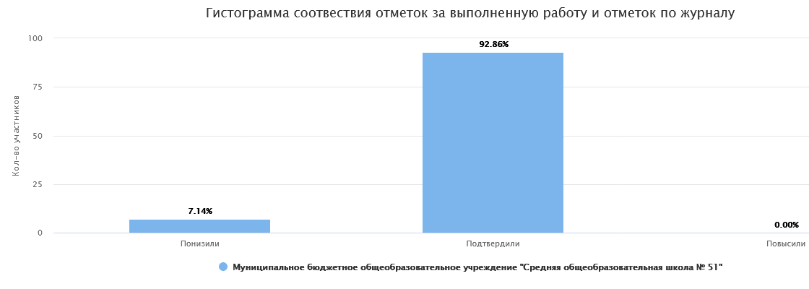
Географию выполнили 14 учащихся.
92,86 % подтвердили результаты ВПР с годовыми отметками – 13 учащихся
0 % повысили результаты ВПР относительно годовых отметок.
7,14 % понизили результаты годовых отметок в сравнении с ВПР – 1 учащийся.

Обществознание.
Успеваемость составила 100 %, качество знаний – 15,38 %. При выполнении работ по обществознанию учащиеся затруднялись в умении осознанно использовать речевые средства в соответствии с задачей коммуникации; владение устной и письменной речью, монологической контекстной речью формулировать и аргументировать собственные суждения, касающиеся отдельных вопросов экономической жизни и опирающиеся на экономические знания и личный опыт; использовать полученные знания при анализе фактов поведения участников экономической деятельности; оценивать этические нормы трудовой и предпринимательской деятельности; раскрывать рациональное поведение субъектов экономической деятельности; характеризовать экономику семьи; анализировать структуру семейного бюджета; использовать полученные знания при анализе фактов поведения участников экономической деятельности;

№ п/п | Проверяемые требования, умения | % выполнения
1 | Приобретение теоретических знаний и опыта применения полученных знаний и умений для определения собственной активной позиции в общественной жизни, для решения типичных задач в области социальных отношений, адекватных возрасту обучающихся, межличностных отношений, включая отношения между людьми различных национальностей и вероисповеданий, возрастов и социальных групп; развитие социального кругозора и формирование познавательного интереса к изучению общественных дисциплин В модельных и реальных ситуациях выделять сущностные характеристики и основные виды деятельности людей, объяснять роль мотивов в деятельности человека; Выполнять несложные практические задания по анализу ситуаций, связанных с различными способами разрешения межличностных конфликтов; выражать собственное отношение к различным способам разрешения межличностных конфликтов | 40,38
2 | Понимание основных принципов жизни общества, основ современных научных теорий общественного развития; формирование основ правосознания для соотнесения собственного поведения и поступков других людей с нравственными ценностями и нормами поведения, установленными законодательством Российской Федерации, убежденности в необходимости защищать правопорядок правовыми способами и средствами, умений реализовывать основные социальные роли в пределах своей дееспособности; развитие социального кругозора и формирование познавательного интереса к изучению общественных дисциплин Использовать знания о биологическом и социальном в человеке для характеристики его природы; характеризовать и иллюстрировать конкретными примерами группы потребностей человека; приводить примеры основных видов деятельности человека; различать экономические, социальные, политические, культурные явления и процессы общественной жизни; Наблюдать и характеризовать явления и события, происходящие в различных сферах общественной жизни | 33,33
3 | Освоение приемов работы с социально значимой информацией, ее осмысление; развитие способностей обучающихся делать необходимые выводы и давать обоснованные оценки социальным событиям и процессам; развитие социального кругозора и формирование познавательного интереса к изучению общественных дисциплин Находить, извлекать и осмысливать информацию различного характера, полученную из доступных источников (фотоизображений), систематизировать, анализировать полученные данные; применять полученную информацию для соотнесения собственного поведения и поступков других людей с нормами поведения, установленными законом | 48,72
4 | Умение осознанно использовать речевые средства в соответствии с задачей коммуникации; владение устной и письменной речью, монологической контекстной речью формулировать и аргументировать собственные суждения, касающиеся отдельных вопросов экономической жизни и опирающиеся на экономические знания и личный опыт; использовать полученные знания при анализе фактов поведения участников экономической деятельности; оценивать этические нормы трудовой и предпринимательской деятельности; раскрывать рациональное поведение субъектов экономической деятельности; характеризовать экономику семьи; анализировать структуру семейного бюджета; использовать полученные знания при анализе фактов поведения участников экономической деятельности; | 12,31

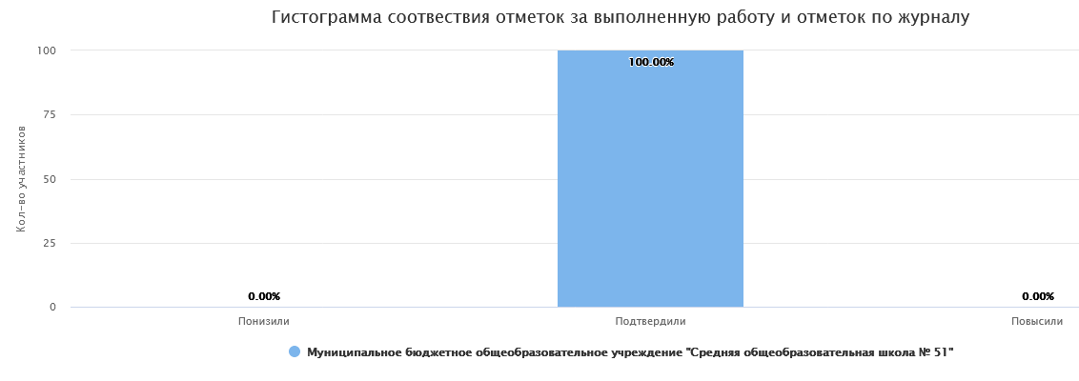

Обществознание выполнили 13 учащихся.
100 % подтвердили результаты ВПР с годовыми отметками – 13 учащихся
0 % повысили результаты ВПР относительно годовых отметок.
0 % понизили результаты годовых отметок в сравнении с ВПР

Выводы:
В ходе анализа показателей ВПР были выявлены проблемные задания, требующие дополнительной подготовки

Рекомендации:
1. Ознакомить родителей с результатом ВПР.
2. Организовать дополнительную подготовку обучающихся, набравших малое количество баллов.
3. Использовать результаты в формировании системы мониторинга.

Учителям.
1. Проанализировать результаты проведения ВПР с выявлением заданий с низким процентом выполнения по школе, скорректировать методическую работу с учетом полученных результатов.
2. После проведения содержательного анализа выполненных работ, применить результаты данного анализа для планирования и проведения соответствующей коррекционной работы.
3. Скорректировать содержание текущего тестирования и контрольных работ с целью мониторинга результативности работы по устранению пробелов в знаниях и умениях.
4. Обратить особое внимание на ликвидацию пробелов в знаниях обучающихся, показавших низкие результаты, добиваться снижения до минимума количества данной категории учеников.
5. Учителям разработать на 2020-2021 учебный год план мероприятий по подготовке учащихся к ОГЭ.
5. Разработать систему ликвидации пробелов в знаниях учащихся, при этом учесть ошибки каждого ученика для организации последующей индивидуальной работы.
6. Проводить целенаправленную работу по формированию умения решать практические задачи.
6. Использовать результаты ВПР для индивидуализации обучения, в том числе для формирования банка данных одарённых обучающихся с целью развития у них математических способностей.
7. Проанализировать результаты проверочной работы на заседании ШМО учителей, скорректировать методическую работу с учетом полученных результатов.

Выводы и рекомендации по итогам проведенных ВПР в 5, 6, 7, 8, 9 классах
в МАОУ «Средняя общеобразовательная школа № 51»
Каменск – Уральского городского округа в 2020-2021 учебном году:

- ВПР –это объективная оценочная процедура, которая позволяет провести независимую оценку результатов обучения, выявить несоответствие между требованиями учителя и образовательных стандартов.
- Необходимо повышение квалификации педагогов в области подготовки и проведения ВПР, ОГЭ, ЕГЭ, совершенствование педагогического мастерства.
- Каждому педагогу на ШМО проанализировать результаты ВПР, спланировать работу по подготовке учащихся к ВПР по своему предмету.
- Педагогам проанализировать учебные программы и учебники с целью включения дополнительного материала, необходимого для качественной подготовки обучающихся.
- Учителям-предметникам:
- включать в содержание уроков задания на работу с информацией, представленной в различном виде (художественных и научно-познавательных текстов, таблиц, диаграмм, графиков и др.);
-решать учебные и практические задачи на основе предметных знаний и умений, а также универсальных учебных действий на межпредметной основе;
-при планировании уроков избегать однообразной формулировки заданий, обучать школьников разным способам выполнения задания; предлагать учащимся объяснять выполнение задания, доказывать, почему ими выбран тот или иной способ действия;
-учить ориентироваться в определенной жизненной ситуации, описанной в задании (задаче), учить осознанному выделению данных, выбору действий;
-больше внимания следует уделять обучению выразительному осмысленному чтению текста задания (задачи), так как причинами ошибок могут стать и невозможность самостоятельно правильно прочитать задание (задачу), расставить логические ударения, выявить суть задания и т.д.;
-приучать обучающихся к внимательному чтению и неукоснительному выполнению инструкций при выполнении контрольной работы;
-разъяснять возможность исправления обучающихся самостоятельно выявленных ошибок в контрольных работах, данный навык -показатель сформированности важнейшего для учебной деятельности действия –самоконтроля;
-особое внимание уделять тем отдельным умениям или группам умений, которые сформированы менее чем у половины учащихся класса.
- Педагогам провести тщательный анализ количественных и качественных результатов ВПР, выявить проблемные зоны как класса в целом, так и отдельных обучающихся. Планировать работу с детьми группы риска, которые показывают нестабильные результаты, а также с учащимися, которые показывают стабильно высокие результаты.
- Спланировать коррекционную работу во внеурочное время и содержания урочных занятий, осуществлять системно-деятельностный подход на уроках при формировании УУД у учащихся.
- Скорректировать содержание текущего тестирования и контрольных работ с целью мониторинга результативности работы по устранению пробелов в знаниях и умениях.
- Проводить работу с родителями по разъяснению целей, задач современного образования, информировать об изменениях в содержании образования.

